Территориальные строительные нормы Московской области
"Проектирование и устройство мелкозаглубленных фундаментов
малоэтажных жилых зданий в Московской области
(ТСН МФ-97 МО) (ТСН 50-303-99)"
(утверждены постановлением Правительства Московской области
от 30 марта 1998 г. N 28/9)

Содержание

Введение
1. Область применения
2. Нормативные ссылки
3. Общие положения
4. Оценка морозной пучинистости основания
5. Конструирование и расчет мелкозаглубленных фундаментов
6. Особенности проектирования мелкозаглубленных фундаментов на
локально уплотненном основании
7. Указания по устройству мелкозаглубленных фундаментов на
естественном основании
8. Указания по устройству мелкозаглубленных фундаментов на локально
уплотненном основании

Приложение 1. Определение значения предзимней влажности грунта
Приложение 2. Выбор типа мелкозаглубленного фундамента
Приложение 3. Примеры конструктивных решений мелкозаглубленных
ленточных фундаментов
Приложение 4. Расчет подъема и относительной деформации пучения
основания под фундаментом
Приложение 5. Методика расчета показателя гибкости конструкций
здания
Приложение 6. Расчет фундаментов на локально уплотненном основании
Приложение 7. Машины и механизмы для уплотнения грунтов
Приложение 8. Требования к стенам подвала

Московская область Территориальные строительные нормы
ТСН МФ-97 МО

Проектирование и устройство мелкозаглубленных
фундаментов малоэтажных жилых зданий
в Московской области

Дата введения 1 июня 1998 г.

Введение

В связи с реализацией программы малоэтажного и коттеджного строительства Администрация Московской области проводит комплекс мероприятий, направленных на снижение стоимости строительства, в том числе применение облегченных конструкций, новых строительных материалов и прогрессивных технологий.
Большой удельный вес в общей стоимости строительства малоэтажных зданий составляют затраты на устройство фундаментов. Нагрузки на 1 пог. м ленточных фундаментов в одно-, двухэтажных зданиях в основном составляют 40...120 кН и только в отдельных случаях - 150...180 кН.
Небольшие нагрузки на фундаменты обуславливают повышенную чувствительность к силам морозного пучения.
Территория Московской области более чем на 80% сложена пучинистыми грунтами. К ним относятся глины, суглинки, супеси, пески пылеватые и мелкие. При определенной влажности эти грунты, промерзая в зимний период, увеличиваются в объеме, что приводит к подъему слоев грунта в пределах глубины его промерзания. Находящиеся в таких грунтах фундаменты подвергаются выпучиванию, если действующие на них нагрузки не уравновешивают силы пучения. Поскольку деформации пучения грунта неравномерны, происходит неравномерный подъем фундаментов, который со временем накапливается, в результате чего конструкции зданий претерпевают недопустимые деформации и разрушаются.
Применяемое в практике строительства мероприятие против выпучивания путем заложения фундаментов на глубину промерзания не обеспечивает устойчивость легких зданий, так как такие фундаменты имеют развитую боковую поверхность, по которой действуют большие по значению касательные силы пучения.
Таким образом, повсеместно применяемые материалоемкие и дорогостоящие фундаменты не обеспечивают надежную эксплуатацию малоэтажных зданий, построенных на пучинистых грунтах.
Одним из путей решения проблемы строительства на пучинистых грунтах малоэтажных зданий является применение мелкозаглубленных фундаментов, закладываемых в сезоннопромерзающем слое грунта.
В соответствии с главой СНиП 2.02.01-83* "Основания зданий и сооружений" глубину заложения фундаментов допускается назначать независимо от расчетной глубины промерзания, если "специальными исследованиями и расчетами установлено, что деформации грунтов основания при их промерзании и оттаивании не нарушают эксплуатационную пригодность сооружения".
Основной принцип конструирования мелкозаглубленных фундаментов зданий с несущими стенами на пучинистых грунтах заключается в том, что ленточные фундаменты всех стен здания объединяются в единую систему и образуют достаточно жесткую горизонтальную раму, перераспределяющую неравномерные деформации основания. При мелкозаглубленных столбчатых фундаментах рама формируется из фундаментных балок, которые жестко соединяются между собой на опорах.
Применение мелкозаглубленных фундаментов базируется на принципиально новом подходе к их проектированию, в основу которого заложен расчет оснований по деформациям пучения. При этом допускаются деформации основания (подъем, в том числе неравномерный), однако они должны быть меньше предельных, которые зависят от конструктивных особенностей здания.
При расчете оснований по деформациям пучения учитываются пучинистые свойства грунта, передаваемое на него давление, жесткость фундамента и над фундаментных конструкций на изгиб. Надфундаментные конструкции рассматриваются не только как источник нагрузок на фундаменты, но и как активный элемент, участвующий в совместной работе фундамента с основанием. Чем больше жесткость конструкций на изгиб, тем меньше относительные деформации основания.
Одной из мер по уменьшению или полной ликвидации пучинистых свойств грунта является повышение его плотности и создание глинистого водозащитного экрана, который существенно уменьшает подсос воды в зону промерзания из нижележащих слоев грунта и проникновение поверхностных вод в зону контакта фундамента с грунтом. Это достигается, если при устройстве фундаментов применять способы вытрамбовывания и выштамповывания, сочетающие в себе устройство полости под будущий фундамент и уплотненного грунтового ядра. Тем самым повышаются механические характеристики грунта, что является предпосылкой для увеличения несущей способности фундаментов. Вместе с тем уплотнение грунта снижает его пучинистые свойства: уменьшаются интенсивность и силы пучения.
Указанный эффект достигается и при погружении в грунт забивных блоков.
Для малоэтажных зданий такие фундаменты могут устраиваться в сезоннопромерзающем слое грунта, т.е. они также являются мелкозаглубленными.
Из фундаментов на локально уплотненных основаниях для зданий с несущими стенами наиболее приемлемыми являются ленточные в вытрамбованных или выштампованных траншеях.
Столбчатые фундаменты на таких основаниях целесообразно применять преимущественно при безростверковом опирании стен. Это относится и к коротким забивным (пирамидальным и призматическим) и буронабивным сваям.
Однако в слабых грунтах столбчатые фундаменты и сваи могут применяться и при строительстве малоэтажных зданий.
Начиная с 1987 года во многих субъектах Российской Федерации, в том числе в Московской области, на мелкозаглубленных фундаментах построены тысячи малоэтажных зданий со стенами из разных материалов - кирпича, блоков, панелей, деревянных щитов. Применение их позволило сократить расход бетона на 50-80%, трудозатраты - на 40-70%.
Длительный срок эксплуатации зданий на мелкозаглубленных фундаментах свидетельствует о их надежности.
В настоящих нормах содержатся требования по конструированию и расчету мелкозаглубленных фундаментов в грунтовых условиях Московской области.
Положения норм обоснованы результатами многолетних комплексных экспериментальных исследований, выполненных институтами - разработчиками настоящих норм, опытом проектирования, строительства и эксплуатации зданий.

1. Область применения

1.1. Настоящие нормы распространяются на проектирование и устройство мелкозаглубленных фундаментов жилых зданий высотой до 3-х этажей включительно в Московской области.
Примечание. Нормы могут быть использованы для малоэтажных зданий культурно-бытового назначения (клубов, школ, детсадов, магазинов), садовых домов, гаражей.

2. Нормативные ссылки

1. СНиП 2.02.01-83*. Основания зданий и сооружений
2. СНиП 2.03.01-84*. Бетонные и железобетонные конструкции
3. СНиП II-22-81. Каменные и армокаменные конструкции
4. СНиП 3.02.01-87. Земляные сооружения, основания и фундаменты
5. СНиП 2.03.11-85. Защита строительных конструкций от коррозии
6. ВСН 40-88. Проектирование и устройство фундаментов из цементогрунта для малоэтажных зданий. Минсельстрой, 1988
7. ГОСТ 25100-95. Грунты. Классификация
8. ГОСТ 28622-90. Грунты. Метод лабораторного определения степени пучинистости
9. Справочник по климату. Л., Гидрометеоиздат, 1968.

3. Общие положения

3.1. Нормы предусматривают использование слоя сезоннопромерзающего грунта в качестве основания фундамента, при этом мелкозаглубленный фундамент может быть устроен как на естественном основании, так и на локально уплотненном.
3.2. Тип и конструкция мелкозаглубленного фундамента, способ подготовки его основания зависят от свойств грунта площадки строительства и, прежде всего, от степени его пучинистости.
3.3. При проектировании мелкозаглубленных фундаментов на пучинистых грунтах обязательным является расчет оснований по деформациям пучения грунта.
3.4. При выборе площадки строительства предпочтение следует отдавать участкам с непучинистыми или с наименее пучинистыми грунтами, однородными по составу как в плане, так и по глубине той части сезоннопромерзающего грунта, которая проектируется в качестве основания мелкозаглубленного фундамента.
3.5. При проектировании фундаментов на пучинистых грунтах необходимо предусматривать мероприятия, направленные на снижение как деформаций пучения грунта, так и их влияния на конструкции фундаментов и надземной части зданий, в том числе:
- водозащитные, обеспечивающие уменьшение влажности грунта, понижение уровня подземных вод, отвод поверхностных вод от здания посредством устройства вертикальной планировки, дренажных сооружений, водосборных канав, лотков, траншей, дренажных прослоев и т.п.
3.6. Расчет по материалу и конструирование мелкозаглубленных фундаментов должны выполняться в соответствии с указаниями СНиП 2.03.01-84*.
3.7. Устройство мелкозаглубленных фундаментов должно производиться в соответствии с указаниями СНиП 3.02.01-87.
3.8. Защиту от коррозии мелкозаглубленных фундаментов следует осуществлять применением коррозионно-стойких материалов и выполнением конструктивных требований в соответствии с указаниями СНиП 2.03.11-85.

4. Оценка морозной пучинистости основания

4.1. К пучинистым относятся глинистые грунты, пески пылеватые и мелкие, а также крупнообломочные грунты с заполнителем (глинистым, песком пылеватым и мелким) более 10% по массе, имеющие к началу промерзания влажность выше определенного уровня.
4.2. Количественным показателем пучинистости грунта является относительная деформация морозного пучения эпсилон_fh, равная отношению подъема ненагруженной поверхности грунта к толщине промерзания слоя.
4.3. В соответствии с ГОСТ 25100-95 по относительной деформации морозного пучения эпсилон_fh грунты подразделяются согласно табл. 4.1.

Таблица 4.1
┌─────────────────────────────────────┬─────────────────────────────────┐
│Относительная деформация морозного │ Разновидность грунта │
│пучения грунта эпсилон_fh, доли ед. │ │
├─────────────────────────────────────┼─────────────────────────────────┤
│ <= 0,01 │ Практически непучинистый │
├─────────────────────────────────────┼─────────────────────────────────┤
│ 0,01-0,035 │ Слабопучинистый │
├─────────────────────────────────────┼─────────────────────────────────┤
│ 0,035-0,07 │ Среднепучинистый │
├─────────────────────────────────────┼─────────────────────────────────┤
│ > 0,07 │ Сильнопучинистый и чрезмерно │
│ │ пучинистый │
└─────────────────────────────────────┴─────────────────────────────────┘

4.4. Относительная деформация морозного пучения, как правило, должна устанавливаться на основе опытных данных, в том числе по результатам лабораторных испытаний, выполняемых согласно ГОСТ 28622-90. При отсутствии опытных данных допускается определять эпсилон_fh по физическим характеристикам грунтов.
4.5. При проведении инженерно-геологических изысканий на площадке планируемого строительства отбор проб грунта для лабораторных испытаний должен производиться через каждые 25 см по глубине выработок в слое сезонного промерзания d_fn. Выработки закладываются в наиболее характерных точках площадки (на повышенных и пониженных участках) в пределах контура проектируемого здания. Глубина выработок должна быть не менее d_fn + z, где z - расстояние между границей сезонного промерзания и уровнем подземных вод, при котором последние не оказывают влияния на увлажнение промерзающего грунта, определяемое по табл. 4.2.
Примечание. Для всех разновидностей пучинистого грунта нормативная глубина сезонного промерзания в Московской области может быть принята равной 1,5 м.

Таблица 4.2
┌────────────────────────────────────────────────────┬──────────────┐
│ Наименование грунтов │ Значение Z,м │
├────────────────────────────────────────────────────┼──────────────┤
│Глины с монтмориллонитовой и иллитовой основой │ 3,5 │
│Глины с каолинитовой основой, суглинки, в том числе │ 2,5 │
│пылеватые │ │
│Супеси, в том числе пылеватые │ 1,5 │
│Пески мелкие и пылеватые │ 1,0 │
└────────────────────────────────────────────────────┴──────────────┘

4.6. Для определения относительной деформации морозного пучения по физическим характеристикам грунта необходимо установить:
- гранулометрический состав грунта, классифицирующий его вид;
- плотность грунта в сухом состоянии Ро_d;
- плотность твердых частиц грунта Ро_s;
- пластичность грунта: влажность на границах раскатывания W_р и текучести W_L, число пластичности I_р = W_L - W_р;
- предзимнюю влажность W в слое сезонного промерзания грунта.
4.7. Относительная деформация морозного пучения глинистого грунта определяется по графикам (рис. 4.1) с использованием параметра R_f, вычисленного по формулам:
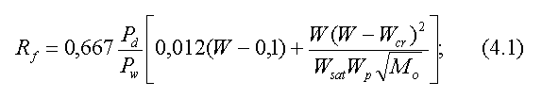

при W > W_рr,
2
Ро W(W - W )
d ┌ сr ┐
R = 0,667 ─── │ 0,012(W-0,1) + ─────────────────────── │
f Ро │ W W кв.корень (М )│ (4.1)
W │ sаt р 0 │
└ ┘

"Формула (4.1)"
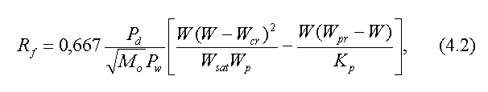

при W < W_рr

2
Ро W(W - W ) (W - W)
d ┌ сr рr ┐
R = 0,667 ──────────────── │ ───────────── - ─────────- │
f кв.корень(М Р ) │ W W К │ (4.2)
0 W └ sаt р р ─┘

"Формула (4.2)"

где W_рr - влажность, доли ед., характеризующая степень заполнения пор грунта льдом, определяемая по формуле

Р - Р
s d
W = 0,92 ─────── + 0,006; (4.3)
рr Р · Р
s d

W_сr - критическая влажность, доли ед., ниже значения которой в промерзающем пучинистом грунте прекращается перераспределение влаги, вызывающей морозное пучение, определяется по графикам (рис. 4.2);
М_0 - абсолютное значение средней многолетней температуры воздуха за зимний период; для Московской области М_0 = 7°С;
Р_w - плотность воды, т/м3;
W_sаt - полная влагоемкость грунта, доли ед., определяемая по формуле

Р - Р
s d
W = ─────── ; (4.4)
sаt Р · Р
s d

К_р - коэффициент, принимаемый равным: для супесей и суглинков 4,36, для глин - 2,72.
Остальные обозначения те же, что в п. 4.6.

Рис.4.1. Зависимость относительной деформации пучения эпсилон_fh от параметра R_f:
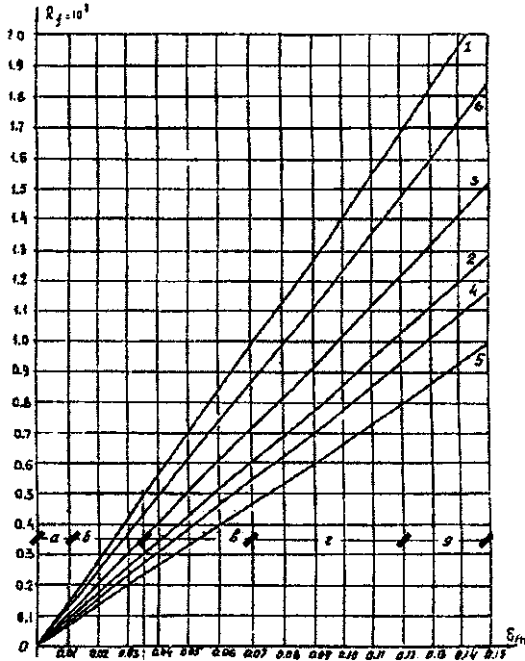

"Рис.4.1. Зависимость относительной деформации пучения эпсилон_fh от параметра R_f"

а) практически непучинистый; б) слабопучинистый; в) среднепучинистый; г) сильнопучинистый; д) чрезмерно пучинистый

1,2 - соответственно супеси и супеси пылеватые (0,02<I_р<=0,07);
3 - суглинки (0,07<Iр<=0,17);
4 - суглинки пылеватые (0,07<I_р<=0,13);
5 - суглинки пылеватые (0,13<I_р<=0,17);
6 - глины (I_р>0,17)

Рис.4.2. Зависимость критической влажности W_сr от числа пластичности I_р и предела текучести грунта W_L
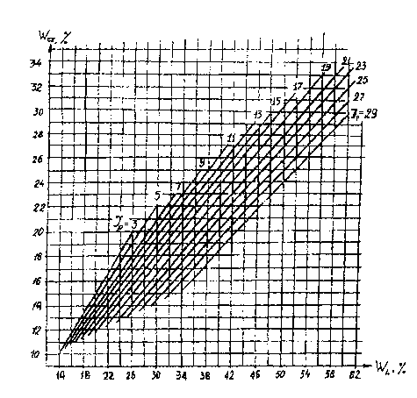

"Рис.4.2. Зависимость критической влажности W_сr от числа пластичности I_р и предела текучести грунта W_L"

4.8. В расчеты по формулам (4.1, 4.2) вводится значение предзимней влажности грунта на наиболее увлажненном участке площадки, определяемое в соответствии с Приложением 1.
4.9. Пески пылеватые и мелкие при степени влажности 0,6<S_r<=0,8, крупнообломочные грунты с заполнителем (глинистым, песком пылеватым и мелким) от 10 до 30% по массе относятся к слабопучинистым грунтам, для которых принимается эпсилон_fh = 0,035. Пески пылеватые и мелкие при 0,8<S_r<=0,95, крупнообломочные грунты с тем же заполнителем более 30% по массе относятся к среднепучинистым грунтам (эпсилон_fh = 0,07). Пески пылеватые и мелкие при S_r>0,95 относятся к сильнопучинистым грунтам (эпсилон_fh = 0,10).
Нумерация пунктов приведена в соответствии с текстом официального источника
4.9. Степень пучинистости грунтов следует учитывать при выборе типа фундамента и способа подготовки основания в соответствии с Приложением 2.

5. Конструирование и расчет мелкозаглубленных фундаментов

5.1. Требования к конструкциям мелкозаглубленных фундаментов.
5.1.1. При строительстве на практически непучинистых грунтах мелкозаглубленные фундаменты устраиваются на выравнивающей подсыпке из песка, на пучинистых грунтах - на подушке из непучинистого материала (песок гравелистый, крупный или средней крупности, мелкий щебень, котельный шлак и др.), которая может быть как врезной, так и устраиваемой на поверхности грунта.
5.1.2. Мелкозаглубленные ленточные фундаменты следует устраивать:
- на практически непучинистых и слабопучинистых грунтах - из бетонных (керамзитобетонных) блоков, уложенных свободно, без соединения между собой, из монолитного бетона, бутобетона, цементогрунта, бута или глиняного кирпича;
- на среднепучинистых грунтах (при эпсилон_fh<=0,05)
- из бетонных (керамзитобетонных) блоков, уложенных свободно, без соединения между собой или из монолитного бетона;
- на среднепучинистых (при эпсилон_fh>0,05) и сильнопучинистых грунтах (при эпсилон_fh<0,12) - из сборных железобетонных блоков, жестко соединенных между собой, или из монолитного железобетона;
- на чрезмерно пучинистых грунтах (при эпсилон_fh>=0,12) - из монолитного железобетона.
Примеры конструктивных решений мелкозаглубленных ленточных фундаментов приведены в Приложении 3.
5.1.3. При эпсилон_fh>0,05 ленточные фундаменты всех стен здания должны быть жестко соединены между собой и объединены в единую конструкцию - систему перекрестных лент.
5.1.4. При недостаточной жесткости стен зданий, строящихся на сильнопучинистых и чрезмерно пучинистых грунтах, следует производить их усиление путем устройства армированных или железобетонных поясов в уровне перекрытий.
5.1.5. Мелкозаглубленные столбчатые фундаменты на среднепучинистых (эпсилон_fh>0,05), сильнопучинистых и чрезмерно пучинистых грунтах должны быть жестко соединены между собой фундаментными балками, объединенными в единую систему.
5.1.6. При устройстве столбчатых фундаментов необходимо предусматривать зазор между нижними гранями фундаментных балок и планировочной поверхностью грунта не менее расчетной деформации (подъема) ненагруженного основания.
5.1.7. Секции зданий, имеющие разную высоту, следует устраивать на раздельных фундаментах.
5.1.8. Примыкающие к зданиям веранды на сильнопучинистых и чрезмерно пучинистых грунтах следует возводить на фундаментах, не связанных с фундаментами зданий.
5.1.9. В протяженных зданиях, строящихся на грунтах с эпсилон_fh>=0,05, следует устраивать деформационные швы, расстояние между которыми принимается: для среднепучинистых грунтов - до 30 м, сильнопучинистых (при эпсилон_fh<=0,12) - до 24 м, чрезмерно пучинистых (при эпсилон_fh>0,12) - до 18 м.
5.1.10. Мелкозаглубленные фундаменты на сильнопучинистых и чрезмерно пучинистых грунтах следует изготавливать из тяжелого бетона В 15.
5.2. Расчет мелкозаглубленных фундаментов
5.2.1. Расчет мелкозаглубленных фундаментов производится в следующей последовательности:
а) на основе материалов изысканий определяется степень пучинистости грунта основания и в зависимости от нее выбираются тип фундамента и конструкция фундамента в соответствии с Приложением 2 и разделом 5.1;
б) задаются предварительные размеры подошвы фундамента, глубина его заложения, толщина песчаной (песчано-гравийной) подушки;
в) в соответствии с требованиями СНиП 2.02.01-83* производится расчет основания по деформациям; в случае, когда под подошвой подушки залегает грунт меньшей прочности, чем прочность материала подушки, необходимо выполнить проверку этого грунта согласно СНиП 2.02.01-83*;
г) выполняется расчет основания мелкозаглубленного фундамента по деформациям морозного пучения грунта.
5.2.2. Расчет основания по деформациям пучения грунта, промерзающего ниже подошвы фундамента, производится исходя из следующих условий:

h_fр <= S_u; (5.1)

┌ дельта (S)┐
f_р <= │────────── │ , (5.2)
└ L ┘u

где h_fр - расчетное значение подъема основания от пучения грунта под фундаментом с учетом давления под его подошвой;
f - расчетная относительная деформация пучения грунта основания под фундаментом;

┌ дельта (S)┐
S_u, │────────── │
└ L ┘u

- соответственно предельные значения подъема и относительной деформации основания, принимаемые по табл. 5.1.
5.2.3. Расчет подъема и относительной деформации пучения основания под фундаментом производится в соответствии с Приложением 4.

Таблица 5.1

Значения предельных деформаций основания
┌───────────────────────────────────┬───────────────────────────────────────┐
│ │ Предельные деформации оснований │
│ │ фундаментов │
│Конструктивные особенности зданий ├──────────┬────────────────────────────┤
│ │ │ относительные деформации │
│ │ │ ┌ ─┐ │
│ │ │ │ дельта (S)/L│ │
│ │ │ └ ┘u │
│ │ ├────────────────┬───────────┤
│ │ подъем │ вид │ значение │
│ │ S_u, см │ │ │
├───────────────────────────────────┼──────────┼────────────────┼───────────┤
│Бескаркасные здания с несущими │ │ │ │
│стенами из: │ │ │ │
├───────────────────────────────────┼──────────┼────────────────┼───────────┤
│панелей │ 2,5 │ относительный │ 0,00035 │
│ │ │ прогиб или │ │
│ │ │ выгиб │ │
├───────────────────────────────────┼──────────┼────────────────┼───────────┤
│блоков и кирпичной кладки без │ 2,5 │ -"- │ 0,0005* │
│армирования │ │ │ │
├───────────────────────────────────┼──────────┼────────────────┼───────────┤
│блоков и кирпичной кладки с │ │ │ │
│армированием или железобетонными │ │ │ │
│поясами при наличии сборно- │ │ │ │
│монолитных (монолитных) ленточных │ 3,5 │ -"- │ 0,0006* │
│или столбчатых фундаментов со │ │ │ │
│сборно-монолитными фундаментными │ │ │ │
│балками │ │ │ │
├───────────────────────────────────┼──────────┼────────────────┼───────────┤
│Здания с деревянными │ │ │ │
│конструкциями: │ │ │ │
├───────────────────────────────────┼──────────┼────────────────┼───────────┤
│на ленточных фундаментах │ 5,0 │ -"- │ 0,002 │
├───────────────────────────────────┼──────────┼────────────────┼───────────┤
│на столбчатых фундаментах │ 5,0 │ относительная │ 0,006 │
│ │ │ разность │ │
│ │ │ подъемов │ │
└───────────────────────────────────┴──────────┴────────────────┴───────────┘

───────────────────────────────
* Допускается принимать большие значения [дельта(S)/L]_u, если на основании расчета стены на прочность будет установлено, что напряжения в кладке не превышают расчетных сопротивлений кладки растяжению при изгибе.

6. Особенности проектирования мелкозаглубленных фундаментов
на локально уплотненном основании

6.1. Требования к грунтам и конструкциям фундаментов на локально уплотненном основании
6.1.1. К фундаментам на локально уплотненном основании относятся фундаменты в вытрамбованных (выштампованных) котлованах или траншеях, фундаменты из забивных блоков.
6.1.2. Характерной особенностью указанных типов фундаментов является наличие окружающей их уплотненной зоны грунта, которая формируется при вытрамбовывании или выштамповывании полостей в основании, погружении блоков путем забивки.
6.1.3. Глубину заложения фундаментов следует принимать равной 0,5-1 м.
6.1.4. Фундаменты должны иметь форму усеченной пирамиды с углом наклона граней к вертикали 5-10° и размеры верхнего сечения, большие размеров нижнего сечения.
6.1.5. Применение мелкозаглубленных фундаментов в вытрамбованных (выштампованных) котлованах или траншеях ограничивается следующими грунтовыми условиями: глинистые грунты с показателем текучести 0,2....0,7 и песчаные грунты (пылеватые и мелкие, рыхлые и средней плотности) при залегании подземных вод от подошвы фундаментов на расстоянии не менее 1 м.
6.1.6. Применение забивных блоков ограничивается следующими грунтовыми условиями: глинистые грунты с показателем текучести 0,2-0,8 и песчаные грунты (пылеватые и мелкие, рыхлые и средней плотности) при уровне подземных вод, отстоящем от планировочной отметки не менее чем на 0,5 м.
6.1.7. Для увеличения несущей способности фундамента в вытрамбованном котловане или траншее по грунту следует при формировании котлованов (траншей) втрамбовывать в его основание щебень.
6.1.8. Столбчатые фундаменты на локально уплотненном основании на сильно- и чрезмерно пучинистых грунтах с эпсилон_fh > 0,1 следует жестко соединять между собой фундаментными балками.
6.1.9. Фундаменты в вытрамбованных (выштампованных) траншеях, устраиваемые в пучинистых грунтах с эпсилон_fh < 0,1, допускается не армировать.
6.2. Расчет фундаментов на локально уплотненном основании
6.2.1. Фундаменты следует рассчитывать по несущей способности грунта основания исходя из условия

F
d
N <= ──────── , (6.1)
гамма
к

где N - расчетная нагрузка, передаваемая на столбчатый фундамент или 1 м ленточного фундамента;
F_d - расчетная несущая способность грунта основания столбчатого или 1 м ленточного фундамента, определяемая в соответствии с Приложением 6;
гамма_к - коэффициент надежности, принимаемый равным 1,4.
6.2.2. Основания фундаментов, устраиваемых на пучинистых грунтах, подлежат расчету по деформациям морозного пучения грунтов. При этом наряду с требованиями п. 5.2.2 должно выполняться условие

S >= h (6.2)
от fр

где S_от - осадка фундамента после оттаивания грунта;
h_fh - подъем фундамента силами пучения.
Расчет деформаций пучения основания выполняется в соответствии с Приложением 6.

7. Указания по устройству мелкозаглубленных фундаментов на
естественном основании

7.1. Для устранения замачивания грунта основания на площадках следует устраивать надежный водоотвод атмосферных вод путем своевременного выполнения вертикальной планировки застраиваемой территории. Работы по вертикальной планировке необходимо производить так, чтобы не изменять направление естественных водостоков. Площадкам следует придавать наибольший уклон (не менее 3%) для стока атмосферных вод, а насыпные грунты послойно уплотнять механизмами до плотности
Р >= 1,6 т/м3
d
и пористости не более 40% (для глинистого грунта без дренирующих прослоек). Следует сохранять на застраиваемой территории растительный покров, являющийся естественным утеплителем грунта; поверхность насыпного грунта покрывать почвенным слоем на 10-15 см и выполнять его задернение. Площадки должны быть надежно ограждены от стока поверхностных вод с соседних участков или прилегающих склонов местности путем устройства берм и водоотводных канав, уклон которых должен быть не менее 5%. При высокой фильтрационной способности грунтов, залегающих с нагорной стороны, следует предусматривать дренаж вокруг здания с отводом воды в пониженную сторону.
7.2. Все работы по подготовке площадок, а также по устройству фундаментов на пучинистых грунтах, как правило, следует выполнять в летнее время.
В зимнее время устройство фундаментов (особенно на пучинистых грунтах) требует повышенной культуры производства, технологичности и непрерывности всего процесса работ и приводит к удорожанию их стоимости.
7.3. При необходимости ведения работ в зимнее время грунт в местах устройства траншей и котлованов следует заранее утеплять для защиты от промерзания или произвести искусственное оттаивание.
7.4. Подготовка основания под мелкозаглубленный фундамент состоит из отрывки траншей (котлованов), устройства противопучинистой подушки (на пучинистых грунтах) или выравнивающей подсыпки (на непучинистых грунтах).
При устройстве подушки непучинистый материал отсыпается слоями толщиной не более 20 см и уплотняется катками, площадочными вибраторами или другими механизмами до плотности
Р >= 1,6 т/м3.
d
Зачистку дна траншей допускается не производить, так как песчаные подушки выполняют роль выравнивающей подсыпки.
7.5. Траншеи для ленточных фундаментов следует отрывать узкими (0,8-1,5 м) с тем, чтобы пазухи с наружной стороны здания можно было перекрыть отмосткой и гидроизоляционным материалом.
7.6. После укладки фундаментных конструкций (или бетонирования) пазухи траншей (котлованов) должны быть засыпаны предусмотренным в проекте материалом с обязательным уплотнением.
7.7. Разравнивание и уплотнение материала подушки производится послойно. При ширине траншеи менее 0,8 м разравнивание материала подушки производится вручную, а уплотнение - с помощью механизмов, технические характеристики которых приведены в Приложении 7, или вручную.
7.8. При высоком уровне подземных вод и наличии на стройплощадке верховодки необходимо предусматривать меры по предохранению материала подушки от заиливания. Для этой цели обычно производят по контуру подушки обработку ее гравелистого или щебенистого материала вяжущими веществами или изолируют подушки от воздействия воды полимерными пленками.
7.9. Песчаную подушку, как правило, следует устраивать в теплое время года. В зимних условиях необходимо исключать смешивание материала засыпки со снегом и мерзлыми включениями грунта.
7.10. При устройстве мелкозаглубленных фундаментов из цементогрунта следует руководствоваться требованиями ВСН 40-88.
7.11. Для отмостки следует применять, как правило, керамзитобетон с плотностью в сухом состоянии от 800 до 1000 кг/м3. Укладку отмостки можно производить только после тщательной планировки и уплотнения грунта возле фундамента у наружных стен. Ширина отмостки должна обеспечивать перекрытие траншеи с целью исключения попадания в нее ливневых и паводковых вод. Керамзитобетонную отмостку целесообразно укладывать на поверхность грунта с целью меньшего водонасыщения материала. Следует избегать укладки керамзитобетона в отрытое в грунте корыто. Если же по конструктивным соображениям этого избежать нельзя, то необходимо предусмотреть устройство дренажа под отмосткой.
7.12. С целью уменьшения глубины промерзания грунта следует предусматривать задернение участка и посадку кустарниковых насаждений, которые аккумулируют отложения снега. Уменьшение глубины промерзания может быть достигнуто применением утеплителей, укладываемых под отмостку. Для исключения замачивания утеплители могут использоваться, например, в целлофановых мешках в виде матов.
7.13. Запрещается устраивать мелкозаглубленные фундаменты на промороженном основании. В зимнее время допускается устраивать мелкозаглубленные фундаменты только при условии глубокого залегания подземных вод с предварительным оттаиванием мерзлого грунта и обязательной засыпкой пазух непучинистым материалом.
7.14. Мелкозаглубленные фундаменты, в основном, следует применять в зданиях без подвальных помещений. При использовании мелкозаглубленных фундаментов в зданиях с подвалами необходимо соблюдать требования, изложенные в Приложении 8.

8. Указания по устройству мелкозаглубленных фундаментов на
локально уплотненном основании

8.1. Вытрамбовывание полости в основании производится с помощью навесного оборудования, состоящего из трамбовки, направляющей штанги или рамы, обеспечивающих падение трамбовки строго в одно и то же место; каретки, с помощью которой трамбовка передвигается по направляющей штанге или раме.
8.2. Грузоподъемность механизмов, используемых для вытрамбовывания котлованов, должна быть не менее чем в 2,5 раза больше веса трамбовки.
8.3. При устройстве фундаментов в вытрамбованных котлованах н еобходимо соблюдать следующие требования:
- бетонирование фундаментов (установка сборных элементов) должно быть закончено не позднее 1 суток после окончания вытрамбовывания;
- при расстоянии в свету между котлованами до 0,8 ширины фундамента вытрамбовывание производится через один фундамент, а пропущенных фундаментов - не менее чем через 3 суток после бетонирования предыдущих.
Примечание. Для предотвращения обрушения стенок готовых котлованов при вытрамбовывании следующих следует применять крепление из инвентарных металлических коробов, повторяющих форму и размеры котлованов и оснащенных системой для поворота их стенок с целью снижения усилий, необходимых для извлечения коробов из котлована.
8.4. После вытрамбовывания котлованов (траншей) в них укладывается монолитный бетон класса не ниже В15 или устанавливаются с добивкой сборные элементы, имеющие размеры, несколько превышающие размеры котлованов.
8.5. Укладка бетонной смеси и ее уплотнение выполняются в соответствии с проектом производства работ, типовыми технологическими картами и требованиями главы СНиП 3.03.01-87. Бетонная смесь в котлован подается равномерными слоями толщиной, равной 1,25 рабочей части глубинного вибратора. Осадка конуса бетонной смеси должна быть 3-5 см.
Монтаж и устройство верхнего строения начинается после достижения бетоном 70% проектной прочности.
8.6. Выштамповывание котлованов и траншей осуществляется с помощью сваебойных агрегатов путем погружения в грунт и последующего извлечения из него металлических штампов, имеющих те же размеры, что и возводимые фундаменты. При устройстве фундаментов необходимо соблюдать требования пп. 8.3-8.5.
8.7. При вытрамбовывании (выштамповывании) котлованов или траншей, забивке блоков в зимнее время допускается промерзание грунта с поверхности на глубину не более 30 см.
8.8. При промерзании грунта на глубину более 30 см перед началом работ по вытрамбовыванию (выштамповыванию) котлованов или траншей следует производить оттаивание грунта на всю толщину промерзания на площади диаметром, равным 3 размерам трамбовки (штампа) в среднем сечении. Для ленточных фундаментов ширина пятна оттаянного грунта должна быть равной 3 размерам поперечного сечения фундамента в среднем сечении, длина - сумме длины фундамента и удвоенной ширины пятна оттаивания.
8.9. После вытрамбовывания (выштамповывания) котлованов или траншей до проектной отметки они должны закрываться утепленными крышками. Такое состояние грунта на стенках и дне полостей должно сохраняться до бетонирования фундаментов.
8.10. При глубине промерзания грунта более 30 см погружение забивных блоков осуществляется в следующей последовательности: - бурение лидерных скважин на глубину, равную толщине мерзлого слоя грунта; диаметр скважин принимается на 10-20 см больше ширины верхнего обреза блока.
Дальнейшая последовательность погружения блоков устанавливается с учетом свойств грунта основания:
а) для слабых глинистых грунтов с показателем текучести 0,6 и более и рыхлых водонасыщенных пылеватых песков:
- засыпка скважины песком крупным или средней крупности;
- установка блока на точку погружения;
- забивка блока до проектной отметки;
б) для песков средней плотности и глинистых грунтов твердой, полутвердой и тугопластичной консистенции:
- установка блока на точку погружения;
- забивка блока на 0,5-0,7 проектной глубины;
- засыпка песка средней крупности или крупного в пространство между стенками скважины и погружаемым блоком;
- добивка блока до проектной отметки.
Примечание. В случае б) первоначальная забивка блоков производится на большую глубину в более прочных грунтах, на меньшую - в более слабых.
8.11. После бетонирования фундаментов в вытрамбованных (выштампованных) полостях, забивки блоков грунт вокруг них следует утеплять на весь период производства работ.

Приложение 1
Рекомендуемое

Определение значения предзимней влажности грунта

Значение предзимней влажности грунта определяется по формуле
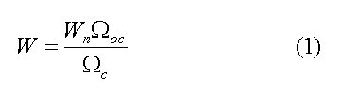

W омега
n ос
W = ────────── , (1)
омега
е

"Формула (1)"

где W_n - средневзвешенное значение влажности грунта в слое d_fn, полученное при изысканиях в летне-осенний период;
омега_е - расчетное количество осадков, мм, выпавших за летний период t_е (месяцы), предшествующий моменту проведения изысканий;
омега_ос - расчетное количество осадков, мм, выпавших в предзимний (до установления среднемесячной отрицательной температуры воздуха) период t_ос (месяцы), равный по продолжительности периоду t_е; значения омега_е и омега_ос определяются по среднемноголетним данным "Справочника по климату".
Продолжительность периода t_е, сут., определяется отношением

d
fn
t = ─── , при t_е <= 90, (2)
е К

где К - коэффициент фильтрации, м/сут.

Ориентировочные значения t_е для отдельных видов глинистых грунтов составляют: для супеси - 0,5-1 мес, для суглинков - 2 мес, для глин - 3 мес.

Данные о количестве осадков, мм, выпадающих
в Московской области

┌─────────────────┬──────────────────────────────────────────────────┐
│Наименование │ Месяцы │
│районного │ │
│центра ├───┬───┬───┬───┬───┬───┬───┬───┬───┬────┬────┬────┤
│ │ 1 │ 2 │ 3 │ 4 │ 5 │ 6 │ 7 │ 8 │ 9 │ 10 │ 11 │ 12 │
├─────────────────┼───┼───┼───┼───┼───┼───┼───┼───┼───┼────┼────┼────┤
│Дубна │35 │35 │37 │34 │51 │68 │86 │73 │64 │ 51 │ 44 │ 42 │
├─────────────────┼───┼───┼───┼───┼───┼───┼───┼───┼───┼────┼────┼────┤
│Егорьевск │36 │31 │35 │31 │47 │62 │78 │70 │55 │ 47 │ 41 │ 40 │
├─────────────────┼───┼───┼───┼───┼───┼───┼───┼───┼───┼────┼────┼────┤
│Кашира │32 │26 │28 │34 │53 │60 │68 │64 │50 │ 40 │ 39 │ 36 │
├─────────────────┼───┼───┼───┼───┼───┼───┼───┼───┼───┼────┼────┼────┤
│Клин │36 │33 │36 │33 │50 │66 │83 │71 │62 │ 50 │ 44 │ 42 │
├─────────────────┼───┼───┼───┼───┼───┼───┼───┼───┼───┼────┼────┼────┤
│Можайск │34 │30 │35 │33 │52 │68 │79 │75 │58 │ 50 │ 40 │ 37 │
├─────────────────┼───┼───┼───┼───┼───┼───┼───┼───┼───┼────┼────┼────┤
│Наро-Фоминск │31 │28 │32 │34 │50 │67 │80 │75 │59 │ 54 │ 37 │ 34 │
├─────────────────┼───┼───┼───┼───┼───┼───┼───┼───┼───┼────┼────┼────┤
│Сергиев Посад │34 │32 │37 │37 │51 │70 │88 │75 │62 │ 57 │ 44 │ 42 │
├─────────────────┼───┼───┼───┼───┼───┼───┼───┼───┼───┼────┼────┼────┤
│Серебряные Пруды │32 │28 │29 │31 │49 │55 │70 │63 │42 │ 38 │ 39 │ 43 │
├─────────────────┼───┼───┼───┼───┼───┼───┼───┼───┼───┼────┼────┼────┤
│Серпухов │33 │31 │36 │35 │51 │60 │76 │68 │54 │ 50 │ 45 │ 43 │
├─────────────────┼───┼───┼───┼───┼───┼───┼───┼───┼───┼────┼────┼────┤
│Солнечногорск │35 │31 │37 │34 │51 │68 │83 │75 │62 │ 51 │ 42 │ 38 │
└─────────────────┴───┴───┴───┴───┴───┴───┴───┴───┴───┴────┴────┴────┘

Приложение 2
Рекомендуемое

Выбор типа мелкозаглубленного фундамента

1. Предварительный выбор типа мелкозаглубленного фундамента для грунтовых условий Московской области (рис. 1, табл. 1) следует выполнять в соответствии с табл. 2.
2. Из нескольких возможных типов фундамента должен приниматься наиболее реализуемый в конкретных условиях строительства с учетом наличия необходимых средств механизации и оборудования.

Таблица 1

Характерные типы грунтовых условий на территории
Московской области

┌─────────┬────────────────┬─────────────────────┬───────────────────────────┬──────────────────┐
│ Тип │ Обозначение │Виды и характеристики│ Распространенность │ Разновидности │
│грунтовых│на схематической│ грунтов ├──────────┬──────────┬─────┤грунтов по степени│
│ условий │ карте (рис. 1) │ │При уровне│При уровне│Итого│ морозной │
│ │ │ │подземных │подземных │ │ пучинистости │
│ │ │ │вод d_w<2м│вод d_w>2м│ │ │
├─────────┼────────────────┼─────────────────────┼──────────┼──────────┼─────┼──────────────────┤
│ 1 │См. графичес-│Крупнообломочные │ 0,3 │ 3,1 │ 3,4 │Практически │
│ │кий объект "Обо-│грунты (в т.ч. │ │ │ │непучинистые, │
│ │значение типа│содержащие глинистые │ │ │ │слабо- пучинистые │
│ │грунтовых усло-│фракции); скальные, │ │ │ │ │
│ │вий N 1" │полускальные грунты │ │ │ │ │
│ │ │с поверхности до │ │ │ │ │
│ │ │глубины 2-3 м │ │ │ │ │
├─────────┼────────────────┼─────────────────────┼──────────┼──────────┼─────┼──────────────────┤
│ 2 │См. графичес-│Пески (от мелких до │ │ │ │Практически │
│ │кий объект "Обо-│крупных) плотные и │ 17,0 │ 1,0 │18,0 │непучинистые, │
│ │значение типа│средней плотности, │ │ │ │слабопучинистые │
│ │грунтовых усло-│мощностью 5-6 м │ │ │ │ │
│ │вий N 2" │ │ │ │ │ │
├─────────┼────────────────┼─────────────────────┼──────────┼──────────┼─────┼──────────────────┤
│ 3 │ │Глинистые грунты │ │ │ │ │
│ │ │(0 <= I <= 0,5) с │ 26,1 │ 36,7 │62,8 │Среднепучинистые │
│ │ │ L │ │ │ │ │
│ │ │прослойками песка │ │ │ │ │
│ │ │(пылеватого и │ │ │ │ │
│ │ │мелкого) мощностью │ │ │ │ │
│ │ │до 5 м до глубины │ │ │ │ │
│ │ │5-6 м │ │ │ │ │
├─────────┼────────────────┼─────────────────────┼──────────┼──────────┼─────┼──────────────────┤
│ 4 │См. графичес-│Глинистые грунты │ │ │ │Сильнопучинистые │
│ │кий объект "Обо-│(I >= 0,06), пески │ 2,5 │ 1,6 │ 4,1 │ │
│ │значение типа│ L │ │ │ │ │
│ │грунтовых усло-│(пылеватые и мелкие),│ │ │ │ │
│ │вий N 4" │рыхлые до глубины │ │ │ │ │
│ │ │5-6 м │ │ │ │ │
├─────────┼────────────────┼─────────────────────┼──────────┼──────────┼─────┼──────────────────┤
│ 5 │См. графичес-│Глинистые грунты │ 9,2 │ 2,0 │11,2 │Сильнопучинистые, │
│ │кий объект "Обо-│(I > 0,75) до глубины│ │ │ │чрезмерно │
│ │значение типа│ L │ │ │ │ │
│ │грунтовых усло-│2-4 м │ │ │ │пучинистые │
│ │вий N 5 │ │ │ │ │ │
└─────────┴────────────────┴─────────────────────┴──────────┴──────────┴─────┴──────────────────┘

Рис. 1. Схематическая карта грунтовых условий
Московской области.

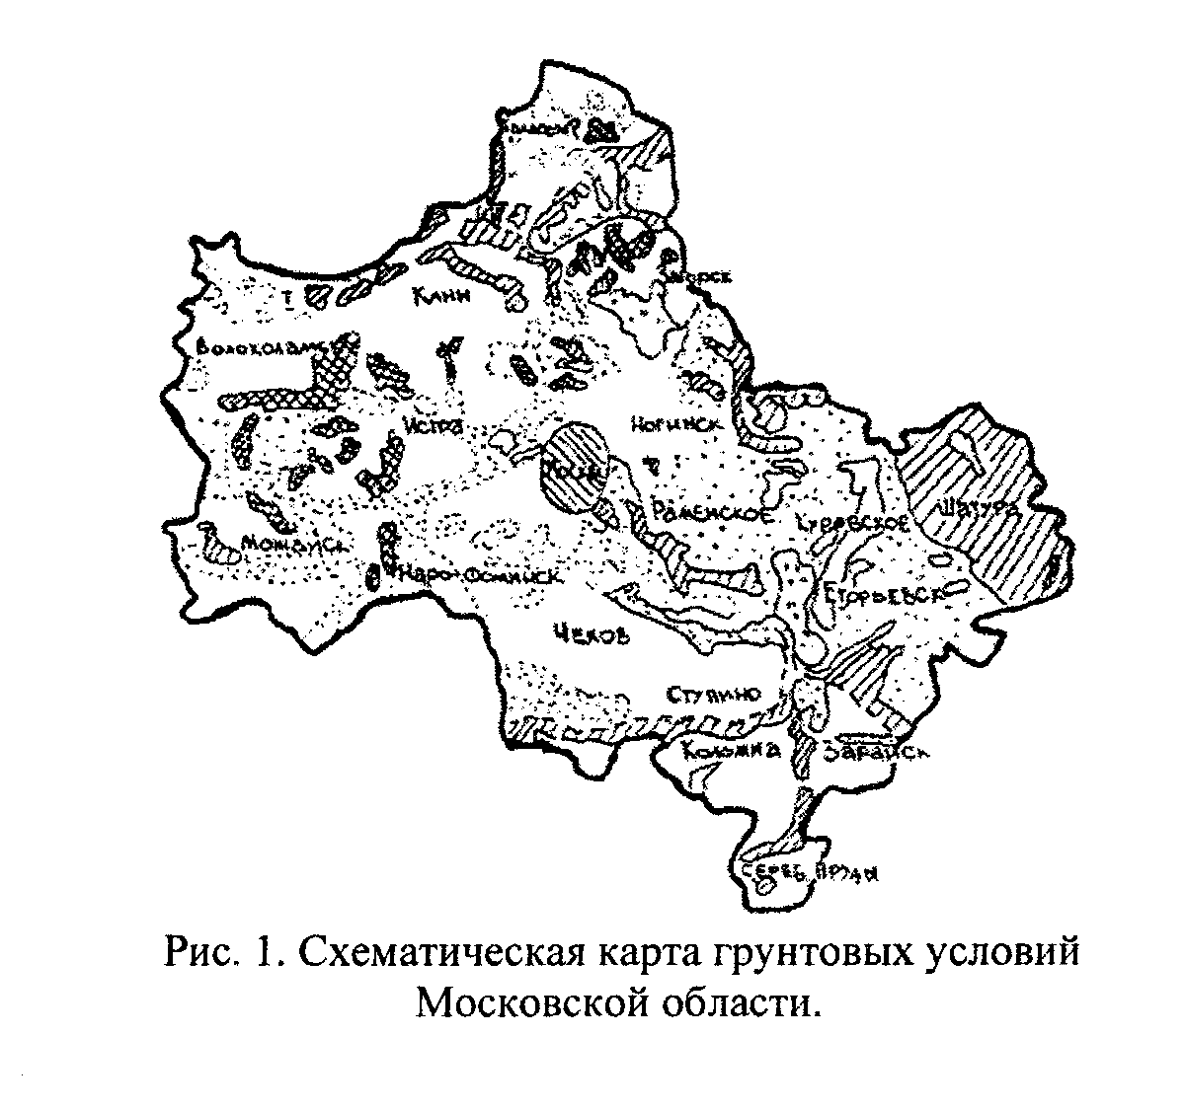

"Рис.1. Схематическая карта грунтовых условий Московской области"

Таблица 2

Рекомендации по выбору типа мелкозаглубленного фундамента
в пучинистых грунтах

┌─────────────┬───────────┬────────────────────────────────────────────────────┐
│Тип грунтовых│Нагрузка на│ Типы мелкозаглубленных фундаментов │
│условий по │фундамент ├──────────────────────────┬─────────────────────────┤
│табл. 1 │q, кН/м │1. При d_w < 2 м │2. При d_w > 2 м │
├─────────────┼───────────┼──────────────────────────┼─────────────────────────┤
│ 1 │ <=40 │1.1.1. Столбчатые (d<d_w) │1.2.1. То же, что 1.1.1 │
│ ├───────────┼──────────────────────────┼─────────────────────────┤
│ │ >40 │1.1.2. Ленточные (d<d_w) │1.2.2. То же, что 1.1.2 │
├─────────────┼───────────┼──────────────────────────┼─────────────────────────┤
│ 2 │ <=40 │2.1.1. То же, что 1.1.1 │2.2.1. То же, что 1.1.1 │
│ ├───────────┼──────────────────────────┼─────────────────────────┤
│ │ >40 │2.1.2. То же, что 1.1.2 │2.2.2. То же, что 1.1.2 │
│ ├───────────┼──────────────────────────┼─────────────────────────┤
│ │ >=120 │2.1.3. Ленточные на │2.2.3. То же, что 2.1.3 │
│ │ │песчано-гравийных подушках│ │
│ │ │(d+h_n < d_w) │ │
├─────────────┼───────────┼──────────────────────────┼─────────────────────────┤
│ 3 │ <=30 │3.1.1. Столбчатые на │3.2.1. То же, что 3.1.1 │
│ │ │песчано-гравийных подушках│ │
│ │ │(d+h_n < d_w) │ │
│ ├───────────┼──────────────────────────┼─────────────────────────┤
│ │ <=120 │3.1.2. Ленточные на │3.2.2. То же, что 3.1.2 │
│ │ │песчаных (песчано- │ │
│ │ │гравийных подушках │ │
│ │ │(d+h_n < d_w) │ │
│ ├───────────┼──────────────────────────┼─────────────────────────┤
│ │ >120 │3.1.3. Забивные блоки │3.2.3. Ленточные в │
│ │ │(d_w > 0,5 м) │вытрамбованных │
│ │ │ │(выштампованных) траншеях│
├─────────────┼───────────┼──────────────────────────┼─────────────────────────┤
│ 4 │ <=100 │4.1.1. То же, что 3.1.2 │4.2.1. То же, что 3.1.2 │
│ ├───────────┼──────────────────────────┼─────────────────────────┤
│ │ >100 │4.1.2. То же, что 3.1.3 │4.2.2. То же, что 3.2.3 │
├─────────────┼───────────┼──────────────────────────┼─────────────────────────┤
│ 5 │ <=80 │5.1.1. То же, что 3.1.2 │5.2.1. То же, что 3.1.2 │
│ ├───────────┼──────────────────────────┼─────────────────────────┤
│ │ >80 │5.1.2. То же, что 3.1.3 │5.2.2. То же, что 3.2.3 │
└─────────────┴───────────┴──────────────────────────┴─────────────────────────┘

d - глубина заложения фундамента, м; h_n - толщина подушки, м

Приложение 3
Рекомендуемое

Примеры конструктивных решений мелкозаглубленных ленточных
фундаментов

1. Для обеспечения совместной работы элементов мелкозаглубленных ленточных фундаментов следует применять конструктивные решения, приведенные на рис. 1.
2. При строительстве панельных зданий на грунтах с расчетным сопротивлением R >= 0,15 МПа допускается использовать цокольные панели в качестве мелкозаглубленных фундаментов (рис. 2). При относительной деформации пучения грунта эпсилон_fh >= 0,05 цокольные панели следует жестко соединять между собой в двух уровнях с помощью закладных деталей.
3. При строительстве панельных зданий на грунтах с расчетным сопротивлением R < 0,15 МПа цокольные панели шириной менее 40 см следует устанавливать на мелкозаглубленные фундаменты из сборных железобетонных элементов (рис. 3). При эпсилон_fh > 0,05 элементы должны содержать выпуски арматуры, которые соединяются электросваркой или скрутками из проволоки; стыки бетонируются.
4. Для устройства мелкозаглубленных и незаглубленных фундаментов на пучинистых грунтах с 0,05<эпсилон_fh<0,10 следует применять железобетонные плиты, разработанные Мосгипронисельстроем для жилых домов серии 181.90.90.83 (табл. 1).
5. Для устройства мелкозаглубленных и незаглубленных фундаментов на пучинистых грунтах с эпсилон_fh >= 0,10 следует применять железобетонные блоки (рис. 4) серии 1.110.1-1п, разработанные ЦНИИЭПграждансельстроем (табл. 2).
6. При строительстве на пучинистых грунтах (при эпсилон_fh>0,05) зданий с мелкозаглубленными столбчатыми фундаментами следует применять фундаментные балки длиной 2400, 2700, 3300, 4000 и 4500 мм, содержащие выпуски арматуры (серия 1.100.1-1п, вып. 2), разработанные НИИЭПграждансельстроем.
7. При устройстве монолитных ленточных фундаментов следует, как правило, применять фундаментные ленты конструкции Мосгипронисельстроя (табл. 3), заполняемые бетоном; при эпсилон_fh>0,05 фундаменты необходимо армировать.
8. Для уменьшения затрат на устройство фундаментов силами застройщиков следует применять фундаменты из местных строительных материалов, возводимые без привлечения подъемнокранового оборудования (рис. 5).

Рис. 1. Конструктивные решения соединений элементов мелкозаглубленных ленточных фундаментов:
а) сборно-монолитный фундамент из железобетонных блоков с выпусками арматуры;
б) фундамент из бетонных блоков с армопоясами;
в) фундамент из бетонных блоков с железобетонным поясом;
г) монолитный железобетонный фундамент.
1 - монолитный бетон; 2 - сборные железобетонные блоки с выпусками арматуры; 3 - армированные пояса; 4 - железобетонный пояс; 5 - монолитный железобетон.
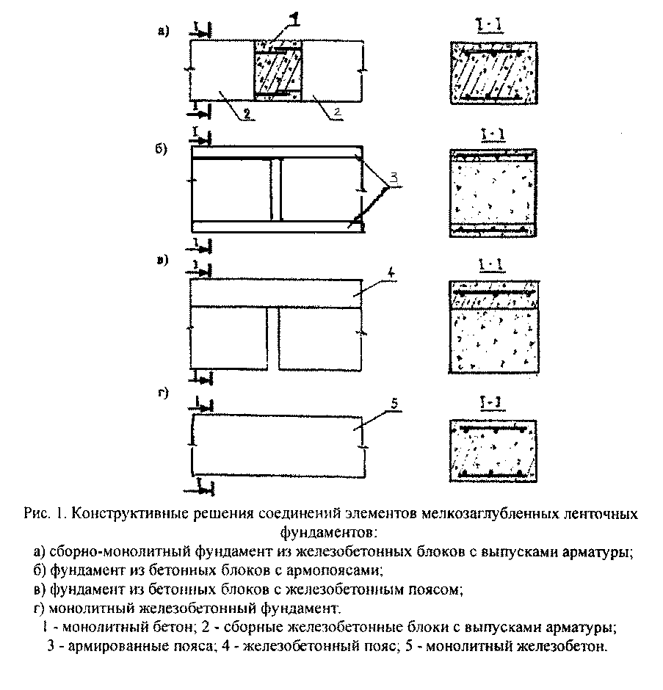

"Рис.1. Конструктивные решения соединений элементов мелкозаглубленных ленточных фундаментов"

Рис.2. Примеры использования цокольных панелей в качестве
мелкозаглубленных фундаментов:
а) сборная панель;
б) монолитная панель
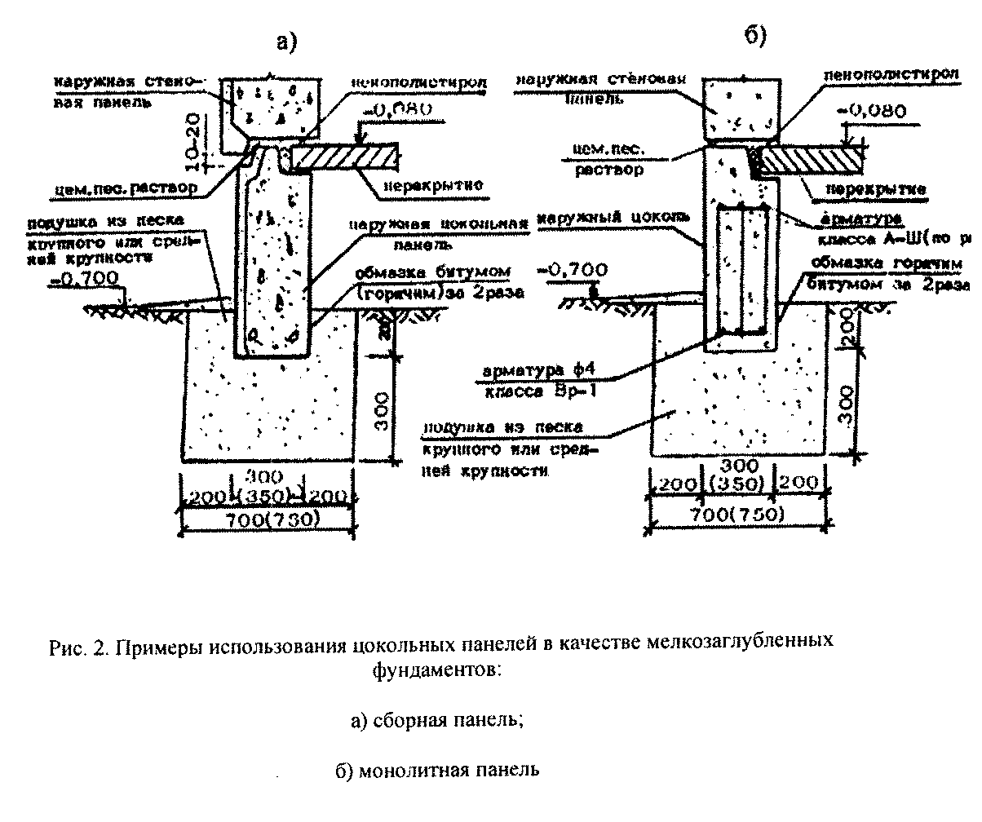

"Рис.2. Примеры использования цокольных панелей в качестве мелкозаглубленных фундаментов"

Рис.3. Вариант мелкозаглубленного фундамента из сборных элементов

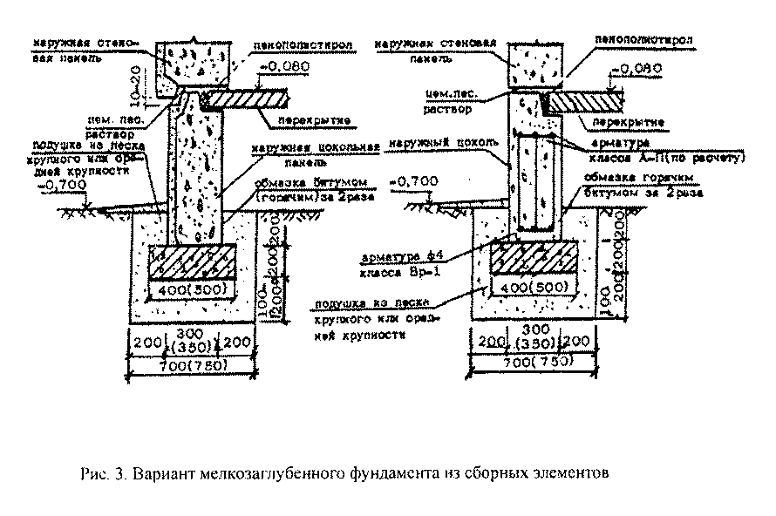

"Рис.3. Вариант мелкозаглубленного фундамента из сборных элементов"

Рис.4. Вариант мелкозаглубленного фундамента под кирпичный дом при грунтах с эпсилон_fh > 0,10
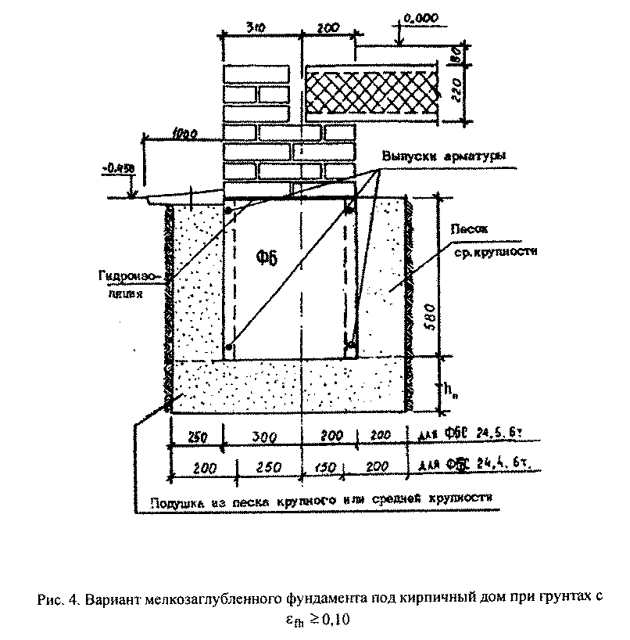

"Рис.4. Вариант мелкозаглубленного фундамента под кирпичный дом при грунтах с эпсилон_fh>=0,10"

Таблица 1

Номенклатура фундаментных плит
┌───┬─────────────────┬───────────┬──────────────────────┬─────────────────┬──────┐
│ N │ Эскиз │Марка плиты│ Размеры, мм │Расход материалов│Масса,│
│п п│ │ ├───────┬───────┬──────┼────────┬────────┤ т │
│ │ │ │ L │ b │ h │тяжелый │ Сталь, │ │
│ │ │ │ │ │ │ бетон │ кг │ │
│ │ │ │ │ │ │В 15, м3│ │ │
├───┼─────────────────┼───────────┼───────┼───────┼──────┼────────┼────────┼──────┤
│1. │ См. графический │ФП 53-5 │ 5300 │ 500 │ │ 0,53 │ 35,7 │ 1,32 │
│ │ объект "Эскиз │ │ │ │ │ │ │ │
│ │ фундаментной │ │ │ │ │ │ │ │
│ │ плиты" │ │ │ │ │ │ │ │
│ │ │ │ │ │ │ │ │ │
│ │ │ │ │ │ │ │ │ │
│ │ │ │ │ │ │ │ │ │
│ │ │ │ │ │ │ │ │ │
├───┤ ├───────────┼───────┼───────┤ ├────────┼────────┼──────┤
│2. │ │ФП 53-4 │ 5300 │ 400 │ │ 0,42 │ 36,2 │ 1,06 │
├───┤ ├───────────┼───────┼───────┤ ├────────┼────────┼──────┤
│3. │ │ФП 32-4 │ 3200 │ 400 │ 200 │ 0,26 │ 23,1 │ 0,64 │
├───┤ ├───────────┼───────┼───────┤ ├────────┼────────┼──────┤
│4. │ │ФП 27-5 │ 2700 │ 500 │ │ 0,27 │ 20,6 │ 0,67 │
├───┤ ├───────────┼───────┼───────┤ ├────────┼────────┼──────┤
│5. │ │ФП 27-4 │ 2700 │ 400 │ │ 0,22 │ 20,3 │ 0,54 │
├───┤ ├───────────┼───────┼───────┤ ├────────┼────────┼──────┤
│6. │ │ФП 24-4 │ 2400 │ 400 │ │ 0,19 │ 18,5 │ 0,48 │
└───┴─────────────────┴───────────┴───────┴───────┴──────┴────────┴────────┴──────┘

Таблица 2

Фундаментные блоки серии 1.110.1-1п
┌───┬─────────────────┬───────────┬──────────────────────┬─────────────────┬──────┐
│ N │ Эскиз │Марка блока│ Размеры, мм │Расход материалов│Масса,│
│ N │ │ ├───────┬───────┬──────┼────────┬────────┤ кг │
│п п│ │ │ L │ b │ h │ бетон, │ Сталь, │ │
│ │ │ │ │ │ │ м3 │ кг │ │
├───┼─────────────────┼───────────┼───────┼───────┼──────┼────────┼────────┼──────┤
│1. │ См. графический │ФБ9.4. │ 880 │ 400 │ 580 │ 0,20 │ 4,24 │ 530 │
│ │ объект "Эскиз │ 6-Т │ │ │ │ │ │ │
│ │ фундаментного │ │ │ │ │ │ │ │
│ │ блока серии │ │ │ │ │ │ │ │
│ │ 1.110.1-1п" │ │ │ │ │ │ │ │
│ │ │ │ │ │ │ │ │ │
├───┼─────────────────┼───────────┼───────┼───────┼──────┼────────┼────────┼──────┤
│2. │ │ФБ9.5. │ 880 │ 500 │ 380 │ 0,25 │ 4,24 │ 670 │
│ │ │ 6-Т │ │ │ │ │ │ │
├───┤ ├───────────┼───────┼───────┼──────┼────────┼────────┼──────┤
│3. │ │ФБ12.4. │ 1180 │ 400 │ 580 │ 0,27 │ 5,18 │ 720 │
│ │ │ 6-Т │ │ │ │ │ │ │
├───┤ ├───────────┼───────┼───────┼──────┼────────┼────────┼──────┤
│4. │ │ФБ12.5. │ 1180 │ 500 │ 580 │ 0,33 │ 5,19 │ 900 │
│ │ │ 6-Т │ │ │ │ │ │ │
├───┤ ├───────────┼───────┼───────┼──────┼────────┼────────┼──────┤
│5. │ │ФБ24.4. │ 2380 │ 400 │ 580 │ 0,55 │ 8,90 │ 1480 │
│ │ │ 6-Т │ │ │ │ │ │ │
├───┤ ├───────────┼───────┼───────┼──────┼────────┼────────┼──────┤
│6. │ │ФБ24.5. │ 2380 │ 500 │ 580 │ 0,68 │ 8,90 │ 1850 │
│ │ │ 6-Т │ │ │ │ │ │ │
├───┤ ├───────────┼───────┼───────┼──────┼────────┼────────┼──────┤
│7. │ │ФБ12.4. │ 1180 │ 400 │ 280 │ 0,13 │ 4,42 │ 350 │
│ │ │ 3-Т │ │ │ │ │ │ │
├───┤ ├───────────┼───────┼───────┼──────┼────────┼────────┼──────┤
│8. │ │ФБ12.5. │ 1180 │ 500 │ 280 │ 0,16 │ 4,42 │ 440 │
│ │ │ 3-Т │ │ │ │ │ │ │
└───┴─────────────────┴───────────┴───────┴───────┴──────┴────────┴────────┴──────┘

Таблица 3

Номенклатура фундаментных лент
┌───┬─────────────────┬─────────┬─────┬─────┬─────┬─────┬────────┬──────────┐
│ N │ Эскиз │ Марка │дель-│h, мм│b, мм│l, мм│Масса, т│Примечание│
│ │ │ │та,мм│ │ │ │ │ │
├───┼─────────────────┼─────────┼─────┼─────┼─────┼─────┼────────┼──────────┤
│1. │ Лента │ЛФ5.3.4 │ │ │ │ 500 │ 0,048 │ │
│ │ фундаментная ├─────────┤ │ │ ├─────┼────────┤ │
│ │ │ЛФ6.3.4 │ │ │ 400 │ 600 │ 0,058 │ │
│ │ См. графический ├─────────┤ │ │ ├─────┼────────┤ │
│ │ объект "Эскиз │ЛФ12.3.4 │ │ │ │1200 │ 0,115 │ │
│ │ фундаментной ├─────────┤ │ │ ├─────┼────────┤ │
│ │ ленты" │ЛФ24.3.4 │ │ │ │2400 │ 0,230 │ Бетон │
│ │ ├─────────┤ │ ├─────┼─────┼────────┤ │
│ │ │ЛФ5.3.5 │ │ │ │ 500 │ 0,053 │ не │
│ │ ├─────────┤ │ │ ├─────┼────────┤ │
│ │ │ЛФ6.3.5 │ 40 │ 300 │ 500 │ 600 │ 0,063 │ менее │
│ │ ├─────────┤ │ │ ├─────┼────────┤ │
│ │ │ЛФ12.3.5 │ │ │ │1200 │ 0,127 │ В 15 │
│ │ ├─────────┤ │ │ ├─────┼────────┤ │
│ │ │ЛФ24.3.5 │ │ │ │2400 │ 0,253 │ │
│ │ ├─────────┤ │ ├─────┼─────┼────────┤ │
│ │ │ЛФ5.3.6 │ │ │ │ 500 │ 0,058 │ │
│ │ ├─────────┤ │ │ ├─────┼────────┤ │
│ │ │ЛФ6.3.6 │ │ │ 600 │ 600 │ 0,069 │ │
│ │ ├─────────┤ │ │ ├─────┼────────┤ │
│ │ │ЛФ12.3.6 │ │ │ │1200 │ 0,138 │ │
│ │ ├─────────┤ │ │ ├─────┼────────┤ │
│ │ │ЛФ24.3.6 │ │ │ │2400 │ 0,276 │ │
│ │ │ │ │ │ │ │ │ │
│ │ │ │ │ │ │ │ │ │
│ │ │ │ │ │ │ │ │ │
│ │ │ │ │ │ │ │ │ │
│ │ │ │ │ │ │ │ │ │
│ │ │ │ │ │ │ │ │ │
│ │ │ │ │ │ │ │ │ │
└───┴─────────────────┴─────────┴─────┴─────┴─────┴─────┴────────┴──────────┘

Продолжение таблицы 3
┌───┬─────────────────┬─────────┬─────┬─────┬─────┬─────┬──────┬────────┐
│ N │ Эскиз │ Марка │дель-│h, мм│b, мм│l, мм│l1, мм│Масса, т│
│ │ │ │та,мм│ │ │ │ │ │
├───┼─────────────────┼─────────┼─────┼─────┼─────┼─────┼──────┼────────┤
│2. │ Лента │ЛФУ8.3.4 │ │ │ 400 │ 800 │ 400 │ 0,115 │
│ │ фундаментная ├─────────┤ │ ├─────┼─────┼──────┼────────┤
│ │ угловая │ЛФУ9.33.5│ 40 │ 300 │ 500 │ 900 │ 400 │ 0,137 │
│ │ ├─────────┤ │ ├─────┼─────┼──────┼────────┤
│ │ См. графический │ЛФУ10.3.6│ │ │ 600 │1000 │ 400 │ 0,161 │
│ │ объект "Эскиз │ │ │ │ │ │ │ │
│ │ ленты │ │ │ │ │ │ │ │
│ │ фундаментной │ │ │ │ │ │ │ │
│ │ угловой" │ │ │ │ │ │ │ │
├───┼─────────────────┼─────────┼─────┼─────┼─────┼─────┼──────┼────────┤
│3. │ Лента │ЛФТ12.3.4│ │ │ 400 │1200 │ 800 │ 0,154 │
│ │ фундаментная ├─────────┤ │ ├─────┼─────┼──────┼────────┤
│ │ торцевая │ЛФТ15.3.5│ 40 │ 300 │ 500 │1500 │1000 │ 0,212 │
│ │ │ │ │ │ │ │ │ │
│ │ См. графический │ │ │ │ │ │ │ │
│ │ объект "Эскиз │ │ │ │ │ │ │ │
│ │ ленты ├─────────┤ │ ├─────┼─────┼──────┼────────┤
│ │ фундаментной │ЛФТ16.3.6│ │ │ 600 │1600 │1100 │ 0,242 │
│ │ торцевой" │ │ │ │ │ │ │ │
│ │ │ │ │ │ │ │ │ │
└───┴─────────────────┴─────────┴─────┴─────┴─────┴─────┴──────┴────────┘

Рис. 5. Конструктивные решения фундаментов жилых домов, возводимых силами застройщиков

1. Для непучинистых и слабопучинистых грунтов
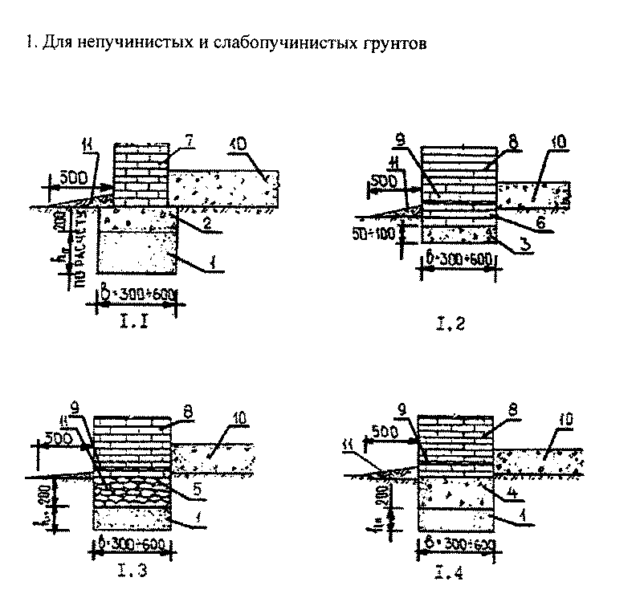

"Рис.5.1. Конструктивные решения фундаментов жилых домов, возводимых силами застройщиков для непучинистых и слабопучинистых грунтов"

2. Для среднепучинистых грунтов
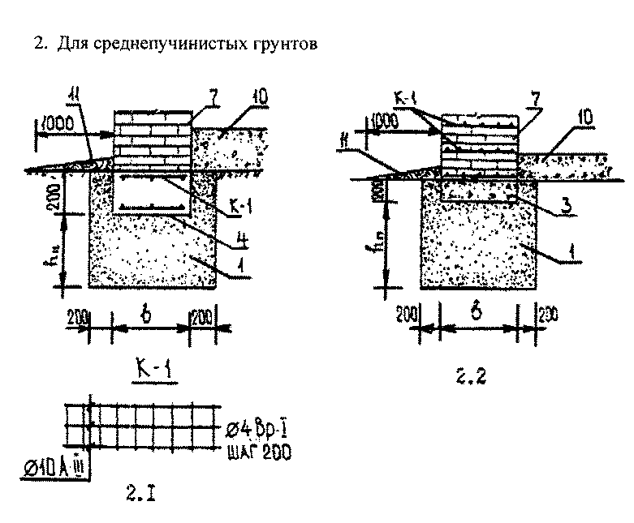

"Рис.5.2. Конструктивные решения фундаментов жилых домов, возводимых силами застройщиков для среднепучинистых грунтов"

3. Для сильнопучинистых грунтов
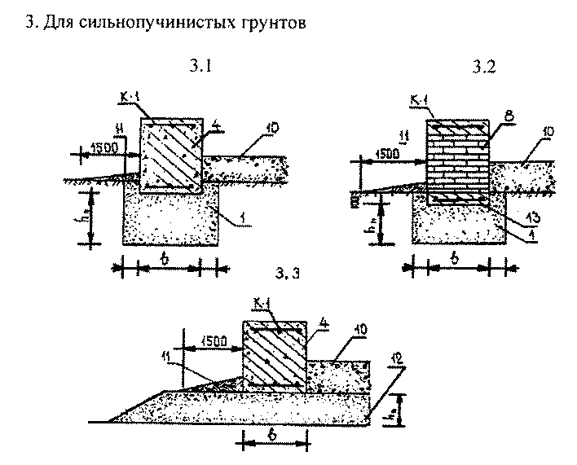

"Рис.5.3. Конструктивные решения фундаментов жилых домов, возводимых силами застройщиков для сильнопучинистых грунтов"

Область применения:
1.1 - 1-2-этажные деревянные здания, 1-этажные здания со стенами из мелкоштучных материалов;
1.2-3.3 - 1-2-этажные здания со стенами из любого материала

Условные обозначения:
1 - песок средней крупности, крупный;
2 - щебень (гравий, кирпичный бой) с проливкой раствором;
3 - выравнивающая бетонная подготовка;
4 - монолитный железобетонный фундамент;
5 - бутовая кладка (бутобетон);
6 - фундамент из красного кирпича;
7 - цоколь (кирпич, мелкие бетонные блоки);
8 - стена из мелкоштучных материалов;
9 - гидроизоляция;
10 - засыпка керамзитом (грунтом);
11 - замок из перемятой глины;
12 - подсыпка;
13 - армированный пояс.

Приложение 4
Рекомендуемое

Расчет подъема и относительной деформации пучения основания под
фундаментом

1. Расчет выполняется в следующей последовательности:
а) производится расчет фундамента по устойчивости на воздействие касательных сил морозного пучения;
б) при предварительно принятых значениях глубины заложения фундамента и толщины подушки из непучинистого материала определяется расчетная величина подъема ненагруженного основания h_fi ;
в) определяются температурный режим и динамика сезонного промерзания грунтов основания, на основе которых рассчитывается удельная нормальная сила пучения;
г) вычисляется величина подъема основания под фундаментом с учетом давления под его подошвой h_fр;
д) рассчитывается относительная деформация пучения основания.
2. В соответствии с условием устойчивости фундамента расчет его на действие касательных сил пучения производится по формуле:

m х тау х А <= n х N, (1)
fh fh

где m - коэффициент условий работы основания по боковой поверхности фундамента, принимаемый: при засыпке пазух траншей (котлованов) местным пучинистым грунтом, равным 1; при засыпке пазух шириной 20, 40 и 60 см непучинистым материалом, равным соответственно 0,6; 0,45 и 0,35;
тау_fh - расчетное значение удельной касательной силы пучения, КПа;
А_fh - расчетная площадь боковой поверхности фундамента, м2, находящейся в пределах промерзающего грунта;
N - расчетная постоянная нагрузка, кН, от здания, включая вес фундамента;
n - коэффициент надежности по нагрузке, принимаемый 0,9.
3. Расчетное значение удельной касательной силы пучения, тау_fh, кПа, определяется по формуле

тау = К тау , (2)
fh 0 fhn

где тау_fhn - нормативное значение удельной касательной силы пучения, кПа, принимаемое равным: для чрезмерно- и сильнопучинистых грунтов - 70 кПа, для среднепучинистых грунтов - 55 кПа, для слабопучинистых грунтов - 40 кПа;
К_0 - коэффициент, учитывающий состояние боковой поверхности фундамента в пределах промерзающего слоя грунта; для гладкой бетонной необработанной поверхности К_0=1; при шероховатой бетонной поверхности с выступами и кавернами до 0,5 см К_0=1,1-1,2.
В случае, если условие (1) не соблюдается, необходимо принять противопучинные мероприятия, в том числе увеличение ширины пазух траншеи (котлована), засыпаемых непучинистым материалом; обработка боковых поверхностей фундамента пластическими смазками, уменьшающими касательные силы пучения, и др.
4. Подъем ненагруженного основания h_fi при пучении грунта ниже подошвы фундамента определяется по одной из формул, приведенных в табл. 1 в соответствии с тремя расчетными схемами, отражающими изменение интенсивности пучения грунта по глубине в зависимости от рельефа местности, гидрогеологических условий участка строительства и увлажненности грунта. Входящая в эти формулы величина подъема ненагруженной поверхности грунта h_f, определяется по формуле

h = эпсилон х d , (3)
f fh f

где эпсилон_fh - относительная деформация морозного пучения грунта, доли ед., определяется по результатам испытаний грунтов или по графикам (см. рис. 4.1);
d_f - расчетная глубина промерзания грунта, определяемая по СНиП 2.02.01-83*.

Таблица 1
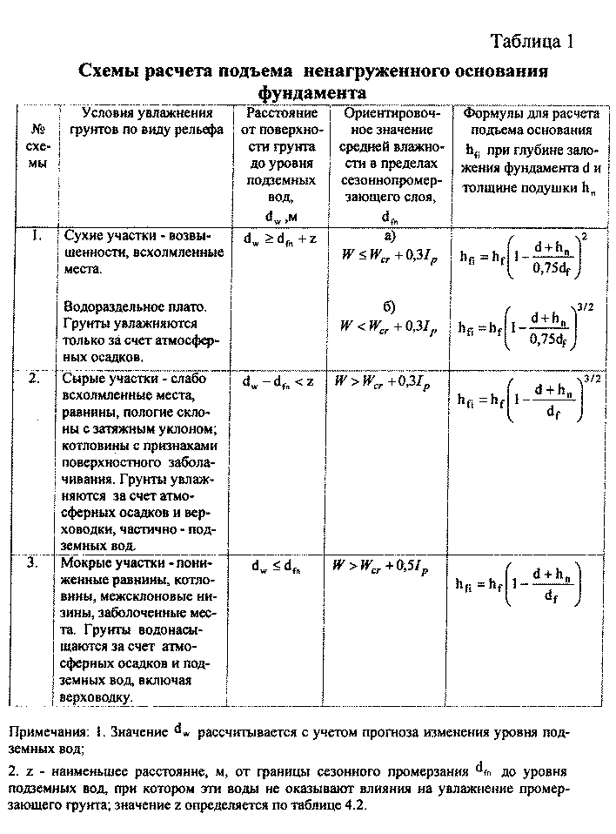

"Таблица 1. Схемы расчета подъема ненагруженного основания фундамента"

Примечания:
1. Значение d_w рассчитывается с учетом прогноза изменения уровня подземных вод;
2. z - наименьшее расстояние, м, от границы сезонного промерзания d_fn до уровня подземных вод, при котором эти воды не оказывают влияния на увлажнение промерзающего грунта; значение z определяется по таблице 4.2.

5. Удельная нормальная сила пучения грунта Р_r, кПа, в зависимости от вида фундамента определяется по формулам:

для ленточного фундамента
d
z
Р = 2К ─── сигма , (4)
r а b s

для столбчатого фундамента

u х d
z
Р = К ────── сигма , (5)
r а А s
f

где b, u - соответственно ширина подошвы ленточного и периметр подошвы столбчатого фундаментов, м;
d_z - толщина слоя грунта, м, под фундаментом, вызывающего деформацию пучения h_fi, для первой схемы расчета h_fi (см. табл. 1) dz=0,75d_f-(d+h_n); для остальных двух схем - d_z=d_f -(d+h_n);
К_а- коэффициент условий работы пучинистого грунта под фундаментом, определяемый по табл. 2 в зависимости от d_z и площади подошвы фундамента А_f; для ленточного фундамента А_f=b х l_1, где l_1 = длина 1 м;
сигма_s - сопротивление смещению мерзлого грунта относительно фундамента, кПа, определяемое по графику (рис. 1) в зависимости от расчетной температуры Т_d и скорости пучения V_f грунта под фундаментом.

Таблица 2

Значения коэффициента К_а

┌───────┬────────────────────────────────────────────────────────────┐
│ │ Площадь подошвы фундамента А_f, м2 │
│ d_z, м├─────┬─────┬─────┬─────┬─────┬─────┬─────┬─────┬─────┬──────┤
│ │ 0,1 │ 0,2 │ 0,3 │ 0,4 │ 0,5 │ 0,6 │ 0,7 │ 0,8 │ 0,9 │1,0 и │
│ │ │ │ │ │ │ │ │ │ │более │
├───────┼─────┼─────┼─────┼─────┼─────┼─────┼─────┼─────┼─────┼──────┤
│ 0,2 │ 0,90│ 0,80│ 0,72│ 0,66│ 0,60│ 0,54│ 0,50│ 0,47│ 0,44│ 0,41 │
├───────┼─────┼─────┼─────┼─────┼─────┼─────┼─────┼─────┼─────┼──────┤
│ 0,3 │ 0,89│ 0,77│ 0,69│ 0,62│ 0,55│ 0,51│ 0,46│ 0,43│ 0,40│ 0,37 │
├───────┼─────┼─────┼─────┼─────┼─────┼─────┼─────┼─────┼─────┼──────┤
│ 0,4 │ 0,87│ 0,74│ 0,65│ 0,56│ 0,49│ 0,45│ 0,41│ 0,38│ 0,35│ 0,32 │
├───────┼─────┼─────┼─────┼─────┼─────┼─────┼─────┼─────┼─────┼──────┤
│ 0,5 │ 0,84│ 0,60│ 0,57│ 0,49│ 0,41│ 0,38│ 0,35│ 0,32│ 0,30│ 0,28 │
├───────┼─────┼─────┼─────┼─────┼─────┼─────┼─────┼─────┼─────┼──────┤
│ 0,6 │ 0,80│ 0,62│ 0,50│ 0,41│ 0,36│ 0,31│ 0,29│ 0,27│ 0,25│ 0,24 │
├───────┼─────┼─────┼─────┼─────┼─────┼─────┼─────┼─────┼─────┼──────┤
│ 0,7 │ 0,75│ 0,54│ 0,42│ 0,35│ 0,30│ 0,25│ 0,23│ 0,21│ 0,20│ 0,19 │
├───────┼─────┼─────┼─────┼─────┼─────┼─────┼─────┼─────┼─────┼──────┤
│ 0,8 │ 0,69│ 0,46│ 0,35│ 0,30│ 0,25│ 0,22│ 0,20│ 0,18│ 0,17│ 0,15 │
├───────┼─────┼─────┼─────┼─────┼─────┼─────┼─────┼─────┼─────┼──────┤
│0,9 и │ 0,62│ 0,41│ 0,32│ 0,25│ 0,21│ 0,18│ 0,16│ 0,15│ 0,14│ 0,13 │
│более │ │ │ │ │ │ │ │ │ │ │
└───────┴─────┴─────┴─────┴─────┴─────┴─────┴─────┴─────┴─────┴──────┘

Скорость перемещения грунта V_f, см/сут, при его пучении под фундаментом определяется из выражения

h
fi
v = ──── , (6)
f 30t
d

где h_fi - подъем ненагруженного основания, см, определяемый в соответствии с п. 4;
t_d - продолжительность периода, мес, промерзания грунта под фундаментом при продолжительности зимнего периода t_о, равного для Московской области 5 мес.

┌ d + h ┐
│ │ n │2│
t = t │1 - │─────── │ │ (7)
d о │ │ d │ │
└ f ┘

Расчетная отрицательная температура грунта (Т_d, °С), промерзшего под фундаментом, определяется по формуле

┌ d - h ┐
│ n │
Т = Т │1 - ─────- │ (8)
d n│ d │
└ f ┘

2Т х t ┌ t ┐ │ Т │
min d │ d │ │ min │
при Т = ─────────── │1 - ─────│, │ Т │ <= │ ──── │, (9)
n t │ 2 │ │ n │ │ 2 │
о └ tо ┘

где Т_n - расчетная температура у поверхности планировки грунта в период его промерзания под фундаментом, °С;
Т_min - средняя температура воздуха наиболее холодного месяца зимнего периода, °С; для Московской области Т_min = -10,5 °С.
6. Подъем основания фундамента при промерзании пучинистого грунта под его подошвой с учетом передаваемого на грунт давления от здания определяется по формуле

┌ Р ┐
h = h │1 - бета ─── │, (10)
fр fi │ Р │
└ r ┘

где Р - давление под подошвой фундамента от внешней нагрузки, кПа;
h_fi, Р_r - те же обозначения, что в пп. 4 и 5;
бета - коэффициент, учитывающий влияние подушки на напряженное состояние пучинистого грунта, определяется по табл. 3.

Таблица 3

Значения коэффициента бета

┌───────────────────────────┬────────────────────┐
│Отношение толщины подушки к│ Фундамент │
│ширине подошвы фундамента ├──────────┬─────────┤
│ h_n/b │столбчатый│ленточный│
├───────────────────────────┼──────────┼─────────┤
│ 0,00 │ 1,00 │ 1,00 │
├───────────────────────────┼──────────┼─────────┤
│ 0,25 │ 0,95 │ 0,90 │
├───────────────────────────┼──────────┼─────────┤
│ 0,50 │ 0,70 │ 0,80 │
├───────────────────────────┼──────────┼─────────┤
│ 0,75 │ 0,50 │ 0,70 │
├───────────────────────────┼──────────┼─────────┤
│ 1,00 │ 0,35 │ 0,60 │
├───────────────────────────┼──────────┼─────────┤
│ 1,25 │ 0,25 │ 0,50 │
├───────────────────────────┼──────────┼─────────┤
│ 1,50 │ 0,20 │ 0,40 │
└───────────────────────────┴──────────┴─────────┘

Примечание. Для промежуточных значений h_n/b коэффициент бета определяется по интерполяции.

Рис. 1. Значение сопротивления смещению пучинистого грунта относительно подошвы фундамента
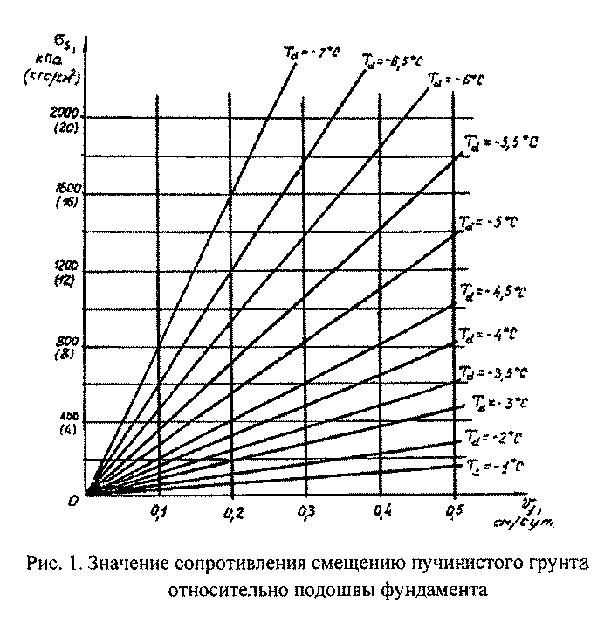

"Рис.1. Значение сопротивления смещению пучинистого грунта относительно подошвы фундамента"

7. Относительная деформация пучения основания с учетом жесткости конструкций определяется по формуле

h
fi _____
е = ──── х омега , (11)
fр L
-
_____ q бета х q
где омега - коэффициент, зависящий от отношения ───- = ──────── и
__ ро х b
ро r
r
показателя гибкости К системы основание-фундамент-стена здания, методика расчета которого приведена в Приложении 5;
_____
значения омега определяются по графику (рис. 2);
q - нагрузка на основание, кН/м;
L - длина фундамента здания (отсека здания), м.
Остальные значения те же, что и в пп. 5 и 6.

_____
Рис.2. Зависимость омега от К

_____
См. графический объект "Рис.2. Зависимость омега от К"

8. В том случае, когда условия (5.1), (5.2) не выполняются, принимается большая глубина заложения фундамента с повторным расчетом его устойчивости на воздействие касательных сил пучения (1), большая толщина подушки, увеличивается жесткость стены путем устройства железобетонных или армированных поясов, выполняются инженерно-мелиоративные, тепловые и химические мероприятия, направленные на уменьшение влажности окружающего фундамент грунта и глубины его промерзания. Выбор того или иного мероприятия или совокупности их зависит от конкретных условий строительства. После этого расчет основания по деформациям пучения повторяется.
9. Максимальные значения изгибающего момента М, кН.м, и поперечной силы F, кН, возникающие в системе фундамент-стена здания, определяются по формулам

┌ ┐
8│ЕI│
└ ┘ 2 ___
М = - ───── К эта х h , (12)
2 fi
L

┌ ┐
16│ЕI│
└ ┘ 3 ___
F = - ─────── К эта х h , (13)
3 1 fi
L
┌ ┐
где │ЕI│ - то же значение, что в формуле (1) Приложения 5.
└ ┘
Входящие в формулы (12, 13) коэффициенты
___ _____
эта и эта_1 определяются по графикам (рис. 3 и рис.4).

___
Рис.3. Зависимость эта от К

___
См. графический объект "Рис.3. Зависимость эта от К"

___
Рис.4. Зависимость эта_1 от К

___
См. графический объект "Рис.4. Зависимость эта_1 от К"

10. Изгибающие моменты и поперечные силы в отдельных конструктивных элементах (фундамент, цоколь, стена, пояс) определяются по формулам

┌ ┐
│ЕI│
└ ┘i
М = М──────; (14)
i ┌ ┐
│ЕI│
└ ┘

┌ ┐
│GА│
└ ┘i
F = F ─────, (15)
i ┌ ┐
│GА│
└ ┘

где [Еl]_i, [GА]_i - соответственно изгибная и сдвиговая жесткость i-го конструктивного элемента;
[Еl], [GА] - то же, всей системы;
G_i - модуль сдвига, кН х м2, материала i-го конструктивного элемента;
А_i, А - соответственно площадь поперечного сечения i-го элемента и всей системы.
11. Силы F_r, кН, возникающие в связях панельных стен, определяются по формуле

┌ ┐
(d - y )│Е А │
j о └ j j┘
F = М ─────────────── , (16)
r ┌ ┐
│ЕI│
└ ┘

где d_j, y_о, Е_j, Аj - те же обозначения, что в формуле (13) Приложения 5.
12. По найденным внутренним усилиям в соответствии с требованиями глав СНиП 2.03.01-84*, СНиП II-22-81 производится расчет на прочность мелкозаглубленного ленточного или фундаментной балки столбчатого фундаментов, а также конструктивных элементов стены.
13. Учитывая знакопеременный характер деформаций оснований из пучинистых грунтов (подъем в период промерзания грунта и осадка при его оттаивании), железобетонные элементы следует армировать в верхней и нижней частях сечений.

Приложение 5
Рекомендуемое

Методика расчета показателя гибкости конструкций здания

1. Показатель гибкости конструкций здания ламбда определяется по формуле
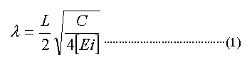

L С
ламбда = - х кв. корень (──────) (1)
2 ┌ ┐
4│ЕI│
└ ┘

"Формула (1)"

где [ЕI] - приведенная жесткость на изгиб поперечного сечения конструкций здания в системе фундамент-цоколь-пояс усилениястена, определяемая по формуле (4), кН.м2;
С - коэффициент жесткости основания при пучении грунта;
L - длина стены здания (отсека), м;

для оснований ленточных фундаментов

Р b
r
С = ───────, (2)
h
fi

для оснований столбчатых фундаментов

Р А
r f
С = ─────── n . (3)
Lh i
fi

Здесь Р_r, h_fi, b, А_f - те же обозначения, что в пп.4, 5 Приложения 4;
n_i - число столбчатых фундаментов в пределах длины стены здания (отсека).

2. Приведенная жесткость на изгиб поперечного сечения конструкций здания в системе фундамент-цоколь-пояс усилениястена, кН м2, определяется по формуле

[ЕI] = [ЕI] + [ЕI] + [ЕI] + [ЕI] , (4)
f z р s

где [ЕI]_f, [ЕI]_z, [ЕI]_р, [ЕI]_s - соответственно жесткость на изгиб фундамента, цоколя, пояса усиления, стены здания.

3. Жесткость на изгиб, кН х м2, фундамента, цоколя и пояса усиления определяется по формулам

2
[ЕI] = j Е (I + А y ), (5)
f f f f о о

2
[ЕI] = j Е (I + А y ), (6)
z z z z z z

2
[ЕI] = j Е (I + А y ), (7)
р р р р р р

где Е_f, Е_z, Е_р - соответственно модули деформации, кПа, материала фундамента, цоколя, пояса;
I_f, I_z, I_р - соответственно момент инерции, м4, поперечного сечения фундамента, цоколя и пояса усиления относительно собственной главной центральной оси;
А_о, А_z, А_р - соответственно площади поперечного сечения, м2, фундамента, цоколя и пояса усиления;
У_о, У_z, У_р - соответственно расстояния, м, от главной центральной оси поперечного сечения фундамента, цоколя и пояса усиления до условной нейтральной оси сечения всей системы; j_r, j_z, j_р - соответственно коэффициенты условий работы фундамента, цоколя и пояса усиления, принимаемые равными 0,25.
Жесткость на изгиб фундамента, состоящего из блоков, не связанных между собой, принимается равной нулю. Если цоколь является продолжением фундамента или обеспечена их совместная работа, цоколь и фундамент следует рассматривать как единый конструктивный элемент. При отсутствии поясов усиления [ЕI]_р = 0. При наличии нескольких поясов усиления жесткость на изгиб каждого из них определяется по формуле (7).
4. Жесткость на изгиб, кН х м2, стен из кирпича, блоков, монолитного бетона (железобетона) определяется по формуле

2
[ЕI] = j Е (I + А Y ), (8)
s s s s s s

где Е_s - модуль деформации материала стены, кПа;
j_s - коэффициент условий работы стены, принимаемый равным 0,15 - для стен из кирпича, 0,2 - для стен из блоков, 0,25 - для стен из монолитного бетона;
I_s - момент инерции поперечного сечения стены, м4; определяется по формуле (9);
А_s - площадь поперечного сечения стены, м2 ;
Y_s - расстояние, м, от главной центральной оси поперечного сечения стены до условной нейтральной оси сечения всей системы.
Момент инерции поперечного сечения стены определяется по формуле

2I + 2I
1 2
Is = ───────── , (9)
I + I
1 2

где I_1, I_2 - соответственно момент инерции сечения стены по проемам и по простенкам, м4.
Площадь поперечного сечения стены определяется по формуле
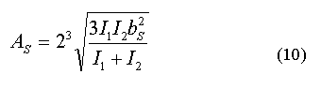

2
3I I b
1 2 s
А = 2 х корень 3 степени ─────────── , (10)
s I + I
1 2

"Формула (10)"

где b_s - толщина стены, м.
Расстояние от центра тяжести приведенного поперечного сечения стены до ее нижней грани определяется по формуле
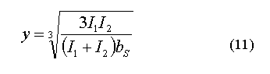

3I I
1 2
Y = корень 3 степени ───────────, (11)
(I + I )b
1 2 s

"Формула (11)"

5. Расстояние от главной центральной оси поперечного сечения фундамента до условной нейтральной оси системы фундамент-цокольпояс усиления-стена определяется по формуле
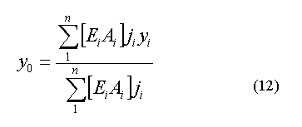

"Формула (12)"

где Е_i, А_i - соответственно модуль деформации и площадь поперечного сечения i-го конструктивного элемента (цоколя, стены, пояса);
j_i - коэффициент условий работы i-го конструктивного элемента;
y_i - расстояние от главной нейтральной оси поперечного сечения iго конструктивного элемента до главной центральной оси поперечного сечения фундамента.
6. Жесткость на изгиб, кН м2, стен из панелей определяется по формуле
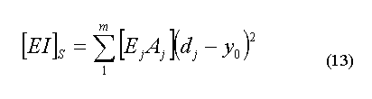

"Формула (13)"

где Е_j, А_j - соответственно модуль деформации, кПа, и площадь поперечного сечения, м2, j-ой связи;
m - число связей между панелями;
d_j - расстояние от j-ой связи до главной центральной оси поперечного сечения фундамента, м;
y_0 - расстояние от главной центральной оси поперечного сечения фундамента до условной нейтральной оси системы фундамент-стена здания,
определяемое по формуле
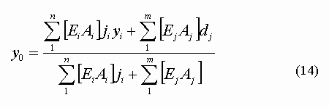

"Формула (14)"

в которой n - число конструктивных элементов в системе фундамент-стена.

Приложение 6
Рекомендуемое

Расчет фундаментов на локально уплотненном основании

1. При проектировании фундамента на локально уплотненном основании следует определить его несущую способность по грунту и выполнить расчет по деформациям пучения.
2. Расчетная несущая способность фундамента на локально уплотненном основании по грунту определяется по формуле
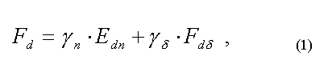

F_d = гамма_п Х F_dn + гамма_дельта х F_dдельта (1)

"Формула (1)"

где гамма_п - коэффициент условий работы грунта под подошвой фундамента, принимаемый: для забивных блоков и фундаментов в выштампованных котлованах гамма_п = 1; для фундаментов в вытрамбованных полостях при
_
V <= 1
щ
(отношение объема втрамбованного в основание щебня к объему фундамента)
_
гамма_п = 1 + V (0,8-0,3 V );
щ щ

гамма_дельта - коэффициент условий работы грунта на боковой поверхности фундамента, принимаемый: для забивных блоков гамма_дельта = 1; для фундаментов в выштампованных полостях гамма_дельта = 0,95; для фундаментов в вытрамбованных полостях гамма_дельта = 0,9;
F_dn - несущая способность подошвы фундамента столбчатого или 1 м ленточного фундамента (соответственно мН или мН/м);
F_dдельта - несущая способность боковой поверхности столбчатого или 1 м ленточного фундамента (соответственно мН и мН/м).
3. Расчетная несущая способность подошвы фундаментов определяется по формуле

F_dп = R х А_п, (2)

где R - расчетное сопротивление грунта под подошвой фундамента, кПа, определяемое по графикам и таблице (рис. 1);
А_п - площадь подошвы столбчатого или 1 п.м ленточного фундамента, м2.

Примечания:
1) Для глинистых грунтов значение R определяется в зависимости от средневзвешенного значения степени влажности S_r, плотности сухого грунта ро_d и показателя текучести I_L в пределах 0,5 м выше и 1,5 м ниже подошвы фундамента.
2) При глубине заложения подошвы фундамента 0,5 м приведенные на рис. 1 значения R умножаются на коэффициент 0,65; при глубине заложения подошвы фундамента 1 м - на коэффициент 0,9; при промежуточных значениях глубины значения R принимаются по интерполяции.

Рис. 1 Значение расчетного сопротивления R под подошвой фундаментов на уплотненном основании, погруженных на глубину 1,2 м в грунт
а) глинистый; б) песчаный
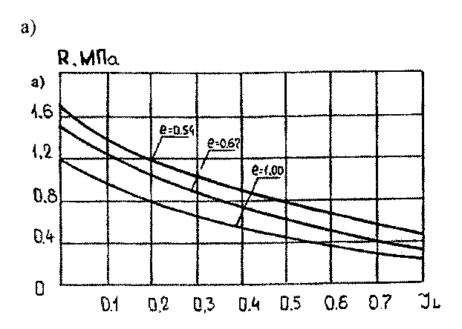

"Рис. 1. Значения расчетного сопротивления R под подошвой фундаментов на уплотненном основании, погруженных на глубину 1,2 м в грунт а) глинистый"

б)
┌──────────────────────────────────┬──────────────────────────────┐
│ Вид грунта основания │Расчетное сопротивление R, Мпа│
├──────────────────────────────────┼──────────────────────────────┤
│Пески пылеватые │ │
│ Маловлажные │ 1,0 │
│ Влажные │ 0,9 │
│ Насыщенные водой │ 0,8 │
│Пески мелкие │ │
│ Маловлажные │ 1,4 │
│ влажные и насыщенные водой │ 1,3 │
│Пески средней крупности независимо│ │
│от влажности │ 1,7 │
└──────────────────────────────────┴──────────────────────────────┘

4. Расчетная несущая способность боковой поверхности столбчатых фундаментов определяется по формуле
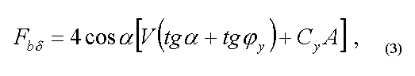

┌ ┐
F = 4соs альфа │V(tg альфа + tg фи ) + С А│ , (3)
dдельта └ y y ┘

"Формула (3)"

где альфа - угол наклона боковых граней фундамента к вертикали, град.;
фи_у, С_у - соответственно угол внутреннего трения, град., и удельное сцепление, кПа, уплотненного грунта (определяются по табл. 1, в которой е - коэффициент пористости, I_L - показатель текучести).
А - площадь боковой поверхности грани фундамента, м2;
V - равнодействующая давления грунта на одну грань фундамента, кН,
определяемая для однородного однослойного основания по формуле
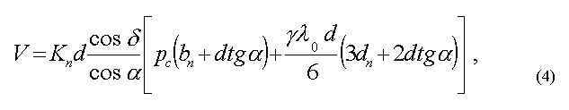

"Формула (4)"

где d - глубина заложения подошвы фундамента, м;
К_п - коэффициент, учитывающий пространственный характер работы фундамента, принимаемый 1,3 для песчаных и 1,5 для глинистых грунтов;
гамма - удельный вес грунта, кН/м3;
b_п - размер подошвы фундамента, м;
дельта - угол трения грунта о боковую поверхность фундамента, град., принимаемый дельта = фи_y для песчаных и дельта = 0,5фи_y - для глинистых грунтов;
ламбда_0 - коэффициент отпора грунта, определяемый по графикам на рис. 2, 3 в зависимости от угла внутреннего трения уплотненного грунта фи_гамма и угла наклона боковых граней фундамента альфа;
Р_с - давление грунта, кПа, обусловленное сцеплением, равное
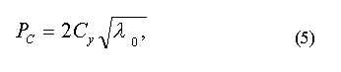

Р_с = 2С_y кв. корень ламбда_0 , (5)

"Формула (5)"

I_L - показатель текучести грунта природной структуры;
фи_1, с_1 - соответственно расчетный угол внутреннего трения и удельное сцепление грунта природной структуры.

Рис. 2. Графики для определения коэффициента ламбда_0 для песчаных грунтов в зависимости от угла внутреннего трения грунта фи_y и угла наклона к вертикали надвигающейся на грунт грани альфа при угле трения грунта о бетонную поверхность дельта = фи_y

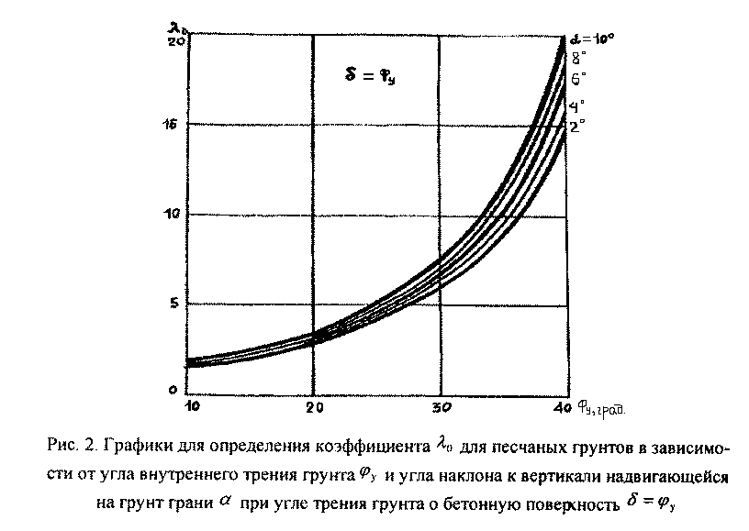

"Рис. 2. Графики для определения коэффициента ламбда_о для песчаных грунтов в зависимости от угла внутреннего трения грунта фи_y и угла наклона к вертикали надвигающейся на грунт грани альфа при угле трения грунта о бетонную поверхность дельта = фи_y"

Рис. 3. Графики для определения коэффициента ламба_о для глинистых грунтов в зависимости от угла внутреннего трения грунта фи_y и угла наклона к вертикали надвигающейся на грунт грани а при угле трения грунта о бетонную поверхность
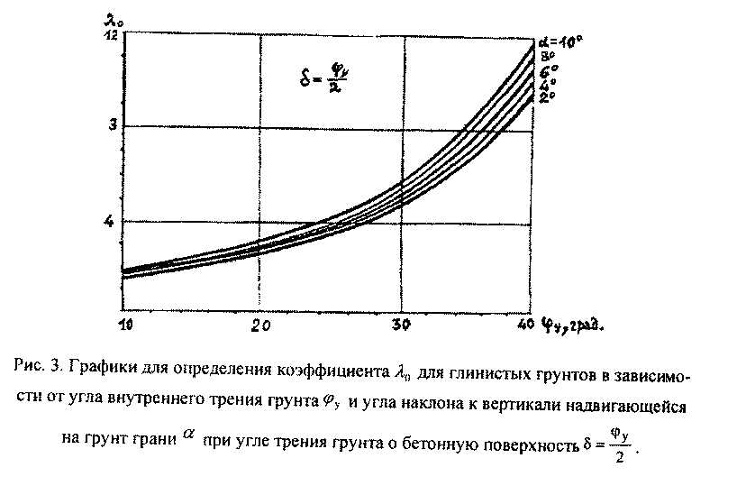

фи
у
b = ─── .
2

"Рис. 3. Графики для определения коэффициента ламбда_0 для глинистых грунтов в зависимости от угла внутреннего трения грунта фи_y и угла наклона к вертикали надвигающейся на грунт грани альфа при угле трения грунта о бетонную поверхность дельта = фи_y/2"

5. Расчетная несущая способность поверхности 1 пог. м лен точного фундамента в вытрамбованной (выштампованной) траншее определяется по формуле
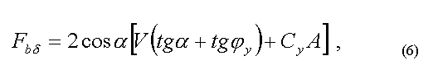

┌ ┐
F = 2соs альфа│V(tg альфа + tg фи ) + С А│ (6)
dдельта └ y y ┘

"Формула (6)"

где d, V, Ф_y, С_у, А - те же обозначения, что в формуле (3).
При определении V по формуле (4) коэффициент К_п для ленточных фундаментов принимается равным 1.
6. При многослойном основании расчетная несущая способность боковой поверхности фундамента определяется суммированием нагрузок, воспринимаемых участками боковой поверхности на контакте с этими слоями:
для столбчатого фундамента
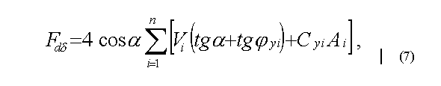

n ┌ ┐
F = 4соs альфа Е │V (tg альфа + tg фи ) + С А │, (7)
dдельта i=1 └ i yi yi i┘

"Формула (7)"

для ленточного фундамента
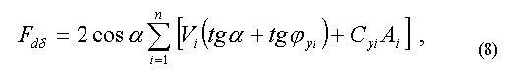

n ┌ ┐
F = 2соs альфа Е │V (tg альфа + tg фи ) + С А │, (8)
dдельта i=1└ i yi yi i┘

"Формула (8)"
где n - число слоев на контакте с боковой поверхностью фундамента;
Фи_уi, С_уi - соответственно угол внутреннего трения, град., удельное сцепление, кПа, уплотненного грунта i-го слоя;
А_i - площадь i-го участка боковой грани, м2;
V_i - равнодействующая давления грунта на i-ом участке боковой грани, кН, определяемая в соответствии с пп. 7, 8.

Таблица 1

┌──────────────────────┬───────────────────┬────────────────┐
│Вид грунта основания │ Фи_у, град. │ С_у, кПа │
├──────────────────────┼───────────────────┼────────────────┤
│ Пески │ │ │
│ е <= 0,6 │ Фи_у = 0,9Фи_1 │ С_у = 0,9С_1 │
│0,6 < е <= 0,75 │ Фи_у = Фи_1 + 2 │ С_у = 1,3С_1 │
│ е > 0,75 │ Фи_у = Фи_1 + 3 │ С_у = 1,3С_1 │
│ │ │ │
│Глинистые грунты │ │ │
│ I_L <= 0,1 │ Фи_у = Фи_1 │ С_у = 0,8С_1 │
│0,1 < I_L <= 0,2 │ Фи_у = Фи_1 + 1 │ С_у = 1,1С_1 │
│0,2 < I_L <= 0,5 │ Фи_у = Фи_1 + 2 │ С_у = 1,6С_1 │
│0,5 < I_L <= 0,8 │ Фи_у = Фи_1 + 1 │ С_у = 1,4С_1 │
└──────────────────────┴───────────────────┴────────────────┘

7. При двухслойном основании равнодействующая давления в слое N 1 определяется по формуле (4), а в слое N 2 - по формуле
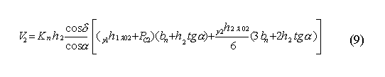

"Формула (9)"

где гамма_1, h_1 - соответственно удельный вес, кН/м3, толщина, м, первого слоя;
гамма_2, ламбда_02, Р_с2, h_2 - соответственно удельный вес, кН/м3, коэффициент отпора, давление, обусловленное сцеплением грунта, кПа, толщина, м, слоя N 2.
8. При трехслойном основании равнодействующая давления грунта в слое N 2 определяется по формуле (9), при этом вместо b_п следует подставлять размер d_п , равный размеру поперечного сечения фундамента на уровне подошвы слоя N 2.
Равнодействующая давления грунта в слое N 3 определяется по формуле
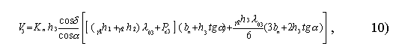

"Формула (10)"

в которой параметры гамма_3, h_3, ламбда_03, Р_с3 определяются для слоя N 3.
9. Подъем фундамента силами пучения определяется по формуле

N
h = v х h (1 - ───), (11)
fр f N_п

"Формула (11)"

где v - относительное выпучивание ненагруженного фундамента,

d
_ _ f
v = а + b ───, (12)
d

h_f - подъем ненагруженной поверхности грунта на уровне верхнего обреза фундамента, см, определяется по формуле (3) Приложения 4;
N - расчетная нагрузка на фундамент, кН, (для второй группы предельных состояний);
N_п - действующая на фундамент сила пучения, кН;
альфа - угол наклона боковых граней фундамента к вертикали, град.;
d_f, d - соответственно расчетная глубина промерзания грунта и глубина заложения фундамента, см;
_ _ _ _ а, b - эмпирические коэффициенты: при альфа= 10° а=b=0,16; при а=5° _ _ а=0,01; b=0,20.
10. Сила пучения, действующая на фундамент, определяется по формуле
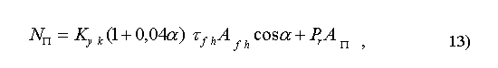

Nп = К (1 + 0,04 альфа)тау А соs альфа + Р А , (13)
yк fh fh r n

"Формула (13)"

где К_yк - коэффициент, характеризующий влияние уплотнения грунта на касательные силы пучения; принимается равным 0,7;
тау_fh, А_fh - те же обозначения, что в п. 2 Приложения 4;
Р_r - удельная нормальная сила пучения, кПа, определяется по формулам п. 5 Приложения 4 с учетом п. 11;
Ап -тоже, что в п. 3;
альфа - то же, что в п. 9.
11. Удельная нормальная сила пучения грунта Р_ry, кПа, уплотненного при забивке блока, вытрамбовывании (выштамповывании) полости в основании,
определяется из выражения

Р = К Р , (14)
ry yн r

где К_ун - коэффициент, характеризующий влияние уплотнения грунта на нормальные силы пучения, определяется по формулам:
при

"Формула (15)"

при
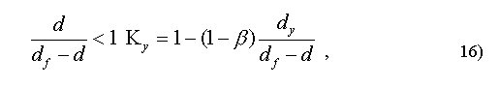

"Формула (16)"

d_y - глубина зоны уплотнения, определяемая из выражения
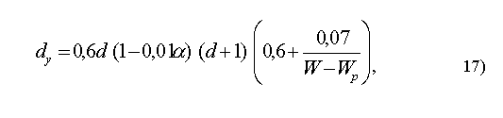

┌ 0,07 ─┐
d = 0,6d(1 - 0,01 альфа)(d + 1)│0,6 + ────── │, (17)
y └ W - W ─┘
р

"Формула (17)"
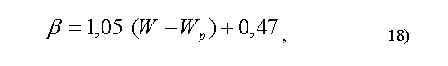

бета = 1,05(W - W ) + 0,47, (18)
р

"Формула (18)"

W, W_р - соответственно природная влажность грунта и влажность на границе раскатывания, доли ед.
12. Относительная деформация пучения основания определяется в соответствии с п. 7 Приложения 4; при вычислении показателя гибкости К следует принимать: для ленточных фундаментов

N
п
С = ────── ,
нюh l
f 1

Nn
для столбчатых С = ─────
нюh L ,
f

(где l_1= 1 м; n - число столбчатых фундаментов в пределах длины здания L, м);остальные обозначения те же, что в п. 9 Приложения 6. При определении

_____ _ _
омега значения q/р_r принимаются:

gl
1
для ленточных фундаментов ──── ,
N
п

qL
для столбчатых - ───── .
N х n
п

13. Внутренние усилия в системе фундамент (фундаментная балка) - стена здания и в отдельных конструктивных элементах определяются согласно пп. 9, 10, 11 Приложения 4 с учетом п. 12.
14. При расчете конструкций на прочность следует руководствоваться пп. 12, 13 Приложения 4.
15. Условие п. 6.2.2 считается выполненным, если

N >= F (19)
dдельта,

где F - то же, что в пп. 4, 5.
dдельта

Приложение 7
Рекомендуемое

Машины и механизмы для уплотнения грунтов

┌────────────────────────────────────┬───────────────────────────────────────────┐
│Наименование, тип, марка, машин │ Основные технические характеристики │
│ и механизмов │ │
├────────────────────────────────────┼───────────────────────────────────────────┤
│Пневмолоты навесные на экскаваторах:│ Навесное оборудование │
│ПН-1300 │ Масса 350 кг, энергия удара 1274,9 Дж. │
│ │ Размеры плиты 300х300 мм. │
│ │ Производительность 10-12 м3/ч │
│ПН-1700 │ Масса 450 кг, энергия удара 1667,1 Дж. │
│ │ Размеры плиты 400х400 мм. │
│ │ Производительность 14-16 м3/ч │
│Пн-2400 │ Масса 500 кг, энергия удара 2356,6 Дж. │
│ │ Размеры плиты 500х500 мм │
│Виброплиты навесные к крану │ Масса 950 кг, возмущающая сила 60,8 кН │
│(экскаватору) ВПП-6 │ Размеры плиты 1500х1200 мм │
│ │ │
│ │ Ручные механизмы │
│Виброплиты самопередвигающиеся: │ │
│SVР-12,5 │ Масса 150 кг, возмущающая сила 12,3 кН. │
│ │ Размеры плиты 550х500 мм │
│SVР-25 │ Масса 270 кг, возмущающая сила 24,5 кН. │
│ │ Размеры плиты 750х750 мм │
│SVР-31,5 │ Масса 500 кг, возмущающая сила 21,5 кН. │
│ │ Размеры плиты 700х700 мм │
│Трамбовки электрические: │ │
│ИЭ-4501 │ Масса 80 кг. Размеры плиты 400х360 мм. │
│ │ Производительность: │
│ │ 22 м3/ч - в несвязных грунтах; │
│ │ 15 м3/ч - в связных грунтах │
│ИЭ-4502 │ Масса 160 кг. Размеры плиты 500х500 мм. │
│ │ Производительность: │
│ │ 32 м3/ч - в несвязных грунтах; │
│ │ 22 м3/ч - в связных грунтах │
│Вибротрамбовки самопередвигающиеся: │ │
│ВУТ-4 │ Масса 200 кг. Возмущающая сила 22 кН. │
│ │ Размеры плиты 500х428 мм │
│ВУТ-3 │ Масса 50 кг. Возмущающая сила 31,4 кН. │
│ │ Размеры плиты 705х500 мм. │
│ │ Проиводительность 8-10 м3/ч │
└────────────────────────────────────┴───────────────────────────────────────────┘

Приложение 8
Рекомендуемое

Требования к стенам подвала

1. Для полного исключения влияния фундамента на стену подвала необходимо последнюю располагать на расстоянии

d - d
п
I >= ──────────────
tgфи + С /р,
1 1

где d_п, d - отметки соответственно пола подвала и подошвы фундамента, м; Р - среднее давление на грунт под подошвой фундамента, кПа; С_1, фи_1 - расчетные значения удельного сцепления, кПа, и угла внутреннего трения грунта, град.
2. Стену подвала допускается располагать в непосредственной близости от фундамента (рис. 1, а; 1, в; 1, г) или совмещать с фундаментом (рис. 1, б; 1, в; 1, г). В этих случаях ее следует рассчитывать на прочность.
3. При устройстве монолитных стен подвалов способом "стена в грунте" работы должны производиться в следующей последовательности:
- в местах предусмотренного проектом расположения стен подвала в основании нарезаются щели шириной 15...25 см с помощью баров, щелерезов или дискофрезерных машин (при необходимости стенки щелей крепятся бентонитовым раствором);
- в щелях устанавливаются звенья инвентарной П-образной опалубки, позволяющей при бетонировании сформировать в стенах ребра жесткости;
- в местах расположения ребер устанавливаются доски толщиной 30... 40 мм с забитыми в них гвоздями, обращенными в сторону щелей;
- наружные грани щелей обрабатываются водостойким полимерным материалом или устраивается завеса из рулонной гидроизоляционной пленки;
- в щели устанавливаются арматурные каркасы;
- производится бетонирование стен;
- после твердения бетона под прикрытием стен производится разработка грунта в пределах подвала;
- извлекается опалубка;
- пространство между ребрами стены заполняется теплоизоляционным материалом;
- к доскам на ребрах стен подвала с помощью шурупов крепятся листы сухой штукатурки, оргалита или деревянные щиты.
4. При совмещении стены подвала с фундаментом конструктивные элементы должны быть жестко соединены между собой.
5. При монтаже стен подвала из сборных ребристых панелей следует жестко соединять их между собой и обеспечить водонепроницаемость стыков заполнением их мастиками на основе полиизобутилена.
6. При выборе метода гидроизоляции фундаментов и стен подвалов следует рассматривать возможности применения гидроизоляций: окрасочной, битумной, битумно-полимерной, цементной, штукатурной, цементной торкретной и штукатурной из холодных и горячих асфальтовых мастик, а также асфальтовой литой и пластмассовой гидроизоляцией, гидроизоляции на основе бентонита и др.
При применении гидроизоляции из рулонных пластмассовых полимерных пленок могут быть использованы различные пленки - полиэтиленовые, полипропиленовые, поливинилхлоридные, гидропластовые, стеклопластовые, стеклорубероидные и др.

Рис. 1. Конструкции стен подвала
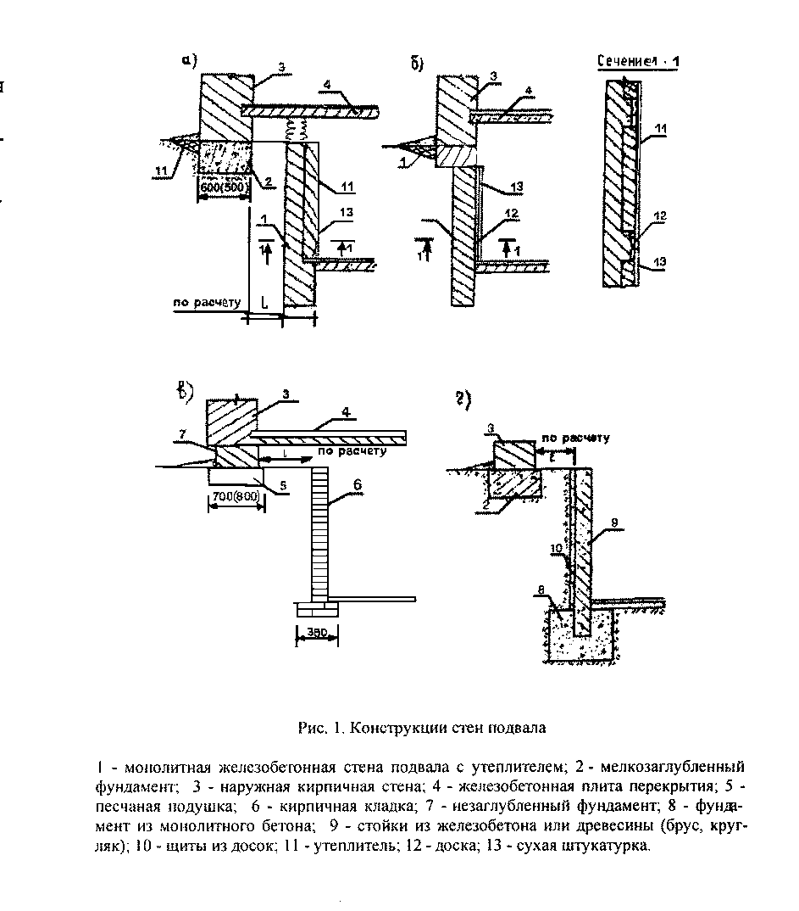

"Рис.1. Конструкции стен подвала"

1 - монолитная железобетонная стена подвала с утеплителем; 2 - мелкозаглубленный фундамент; 3 - наружная кирпичная стена; 4 - железобетонная плита перекрытия; 5 -песчаная подушка; 6 - кирпичная кладка; 7 - незаглубленный фундамент; 8 - фундамент из монолитного бетона; 9 - стойки из железобетона или древесины (брус, кругляк); 10 - щиты из досок; 11 - утеплитель; 12 - доска; 13 - сухая штукатурка.

